МIНIСТЕРСТВО ОСВIТИ І НАУКИ УКРАЇНИ
Національний університет "Львівська політехніка" Кафедра автоматизації та комп'ютерно-інтегрованих технологій



МЕТОДИЧНI ВКАЗIВКИ
ДО ВИКОНАННЯ БАКАЛАВРСЬКОЇ КВАЛІФІКАЦІЙНОЇ РОБОТИ
для студентів спеціальності
151 "Автоматизація та комп'ютерно-інтегровані технології"

Затверджено
на засіданні кафедри автоматизації та комп’ютерно-інтегрованих технологій Протокол №2 від 25.08.2022 р.

Львів – 2022

Методичні вказівки до виконання бакалаврської кваліфікаційної роботи для студентів спеціальності 151 “Автоматизація та комп’ютерно-інтегровані технології” / уклад.: Ф.Д. Матіко, Г.Б. Крих, І.В. Костик Львів : Видавництво Львівської політехніки, 2022. 88 с.

Укладачі Матіко Ф.Д., д-р техн. наук, проф., Крих Г.Б., канд. техн. наук, доц.,
Костик І.В., канд. техн. наук, ст. викл. закладу вищої освіти.

Відповідальний за випуск Матіко Ф.Д., д-р техн. наук, проф.,
завідувач кафедри АВКТ

Рецензенти: Федоришин Р.М., д-р техн. наук, доц.

ЗМІСТ

ВСТУП 5
- МЕТА ВИКОНАННЯ БАКАЛАВРСЬКОЇ КВАЛІФІКАЦІЙНОЇ РОБОТИ 5
- ВИМОГИ ДО СТРУКТУРИ ТА ЗМІСТУ БАКАЛАВРСЬКОЇ КВАЛІФІКАЦІЙНОЇ РОБОТИ 11
  - Титульний аркуш 11
  - Завдання на БКР 11
  - Висновок про оригінальність БКР 12
  - Анотація 14
  - Зміст БКР 14
  - Скорочення та умовні позначення 14
  - Вступ 15
  - Основна (змістовна) частина 15
  - Висновки 18
  - Перелік джерел посилання 19
  - Додатки (за необхідності) 20
- ВИМОГИ ДО ОФОРМЛЕННЯ ПОЯСНЮВАЛЬНОЇ ЗАПИСКИ ТА ГРАФІЧНИХ МАТЕРІАЛІВ 21
  - Вимоги до оформлення пояснювальної записки 21
    - Загальні положення 21
    - Нумерація сторінок записки 22
    - Нумерація розділів, підрозділів, пунктів, підпунктів 23
    - Рисунки 23
3.1.5. Таблиці 24
    - Формули та рівняння 25
    - Додатки 27
  - Вимоги до оформлення графічної частини 28
- ОРГАНІЗАЦІЯ ВИКОНАННЯ ТА ЗАХИСТУ КВАЛІФІКАЦІЙНИХ РОБІТ 29
  - Організація виконання кваліфікаційних робіт 29
  - Захист кваліфікаційної роботи іноземною мовою 31
  - Узагальнення результатів атестації здобувачів вищої освіти 32
ПЕРЕЛІК ДЖЕРЕЛ ПОСИЛАННЯ 35
ДОДАТКИ 38
ДОДАТОК А Предмет дослідження в БКР 39
ДОДАТОК Б Титульна сторінка БКР 40
ДОДАТОК В Завдання на БКР (двосторонній друк) 41
ДОДАТОК Г Приклад змісту БКР 43
ДОДАТОК Д Рекомендації до виконання основних розділів БКР 45
ДОДАТОК Д.1 Рекомендації до виконання розділу 1 45
ДОДАТОК Д.2 Рекомендації до виконання розділу 2 46
ДОДАТОК Д.3 Рекомендації та приклади для виконання розділу 3 47
ДОДАТОК Д.4 Рекомендації та приклади для виконання розділу 4 58
ДОДАТОК Д.5 Рекомендації та приклади для виконання розділу 5 61
ДОДАТОК Д.6 Рекомендації та приклади для виконання розділу 6 68
ДОДАТОК Д.7 Рекомендації до виконання розділу 7 72
ДОДАТОК Д.8 Рекомендації та приклади для виконання розділів 8 і 9 73 ДОДАТОК Е Приклад опису джерел посилання 74
ДОДАТОК Ж Приклад заповнення штампу 77
ДОДАТОК З Бланк заяви (декларації) 78
ДОДАТОК К Висновок про рівень оригінальності бакалаврської кваліфікаційної роботи 79
ДОДАТОК Л Відгук керівника 80
ДОДАТОК М Рецензія на бакалаврську роботу 82
ДОДАТОК Н Форма заяви для отримання дозволу захисту БКР іноземною мовою 87
ДОДАТОК П Етапи виконання та захисту бакалаврської кваліфікаційної роботи 88

ВСТУП

Бакалаврська кваліфікаційна робота на здобуття освітнього рівня «бакалавр» містить сукупність проєктних, інженерних рішень та результатів наукових досліджень, має внутрішню єдність, і підтверджує те, що автор здатний самостійно вирішувати конкретні задачі на підставі набутих в процесі навчання знань, умінь і досвіду.
Тема і зміст бакалаврської кваліфікаційної роботи має відповідати спеціальності та сутності задачі і вказувати на об’єкт, предмет і мету дослідження. Об’єкт дослідження має належати до узагальненого об’єкта діяльності фахівця спеціальності 151 «Автоматизація та комп’ютерно-інтегровані технології».
Бакалаврську роботу подають у вигляді спеціально підготовленого рукопису (пояснювальної записки) та графічного матеріалу.

МЕТА ВИКОНАННЯ БАКАЛАВРСЬКОЇ КВАЛІФІКАЦІЙНОЇ РОБОТИ

Бакалаврська робота має бути пов’язана з вирішення конкретних наукових або прикладних завдань, які обумовлені специфікою спеціальності. Бакалаврська кваліфікаційна робота (БКР) – це результат дослідження певного об’єкта, його характеристик, властивостей, що є предметом дослідження. Предметною областю бакалаврів зі спеціальності 151 «Автоматизація та комп’ютерно-інтегровані технології», як визначено стандартом вищої освіти [1], є технічне, програмне, математичне, інформаційне та організаційне забезпечення систем автоматизації об’єктів та процесів у різних галузях діяльності з використанням сучасної мікропроцесорної і комп’ютерної техніки, спеціалізованого прикладного програмного забезпечення та інформаційних технологій. (додаток А).
Метою виконання бакалаврської кваліфікаційної роботи є:
- систематизація та узагальнення знань, отриманих студентом в процесі навчання у Національному університеті "Львівська політехніка" та виявлення здатності до комплексного розв’язання задач розроблення нових і модернізації та експлуатації існуючих систем автоматизації та комп’ютерно-

інтегрованих технологій із застосуванням сучасних програмно-технічних засобів та інформаційних технологій, на підставі теоретичних досліджень об’єкта автоматизації, обґрунтування вибору технічних засобів автоматизації, проектування систем автоматизації та розроблення прикладного програмного забезпечення різного призначення.
Бакалаврська робота є кваліфікаційною роботою зі спеціальності, і її виконання має розкрити наявність у автора компетентностей, які визначено стандартом вищої освіти спеціальності, освітньо-професійною програмою «Автоматизація та комп’ютерно-інтегровані технології», що розроблені на кафедрі «Автоматизація та комп’ютерно-інтегровані технології» у Національному університеті «Львівська політехніка» [2]:
КЗ 1. Здатність застосовувати знання у практичних ситуаціях.
КЗ 2. Здатність спілкуватися державною мовою як усно, так і письмово. КЗ 3. Здатність спілкуватися іноземною мовою.
КЗ 4. Навички використання інформаційних і комунікаційних технологій.
КЗ 5. Здатність до пошуку, опрацювання та аналізу інформації з різних джерел.
КЗ 6. Навички здійснення безпечної діяльності.
КЗ 7. Прагнення до збереження навколишнього середовища. КЗ 8. Здатність працювати в команді.
КЗ 9. Здатність адаптуватись до нових ситуацій та приймати рішення.
КЗ 10. Здатність усвідомлювати необхідність навчання впродовж усього життя з метою поглиблення набутих та здобуття нових фахових знань.
КЗ 11. Здатність реалізувати свої права і обов’язки як члена суспільства, усвідомлювати цінності громадянського (вільного демократичного) суспільства та необхідність його сталого розвитку, верховенства права, прав і свобод людини і громадянина в Україні.
КЗ 12. Здатність зберігати та примножувати моральні, культурні, наукові цінності і досягнення суспільства на основі розуміння історії та закономірностей розвитку предметної області, її місця у загальній системі знань про природу і

суспільство та у розвитку суспільства, техніки і технологій, використовувати різні види та форми рухової активності для активного відпочинку та ведення здорового способу життя.
КС 1. Здатність застосовувати знання математики, в обсязі, необхідному для використання математичних методів для аналізу і синтезу систем автоматизації.
КС 2. Здатність застосовувати знання фізики, електротехніки, електроніки і мікропроцесорної техніки, в обсязі, необхідному для розуміння процесів в системах автоматизації та комп'ютерно-інтегрованих технологіях.
КС 3. Здатність виконувати аналіз об’єктів автоматизації на основі знань про процеси, що в них відбуваються та застосовувати методи теорії автоматичного керування для дослідження, аналізу та синтезу систем автоматичного керування.
КС 4. Здатність застосовувати методи системного аналізу, математичного моделювання, ідентифікації та числові методи для розроблення математичних моделей окремих елементів та систем автоматизації в цілому, для аналізу якості їх функціонування із використанням новітніх комп’ютерних технологій.
КС 5. Здатність обґрунтовувати вибір технічних засобів автоматизації на основі розуміння принципів їх роботи, аналізу їх властивостей, призначення і технічних характеристик з урахуванням вимог до системи автоматизації і експлуатаційних умов; налагоджувати технічні засоби автоматизації та системи керування.
КС 6 Здатність використовувати для вирішення професійних завдань новітні технології у галузі автоматизації та комп’ютерно-інтегрованих технологій, зокрема, проектування багаторівневих систем керування, збору даних та їх архівування для формування бази даних параметрів процесу та їх візуалізації за допомогою засобів людино-машинного інтерфейсу.
КС 7. Здатність обґрунтовувати вибір технічної структури та вміти розробляти прикладне програмне забезпечення для мікропроцесорних систем керування на базі локальних засобів автоматизації, промислових логічних контролерів та програмованих логічних матриць і сигнальних процесорів.

КС 8. Здатність проектувати системи автоматизації з врахуванням вимог відповідних нормативно-правових документів та міжнародних стандартів.
КС 9. Здатність вільно користуватися сучасними комп’ютерними та інформаційними технологіями для вирішення професійних завдань, програмувати та використовувати прикладні та спеціалізовані комп’ютерно-інтегровані середовища для вирішення задач автоматизації.
КС 10. Здатність враховувати соціальні, екологічні, етичні, економічні аспекти, вимоги охорони праці, виробничої санітарії і пожежної безпеки під час формування технічних рішень.
КС 11. Врахування комерційного та економічного контексту при проектуванні систем автоматизації.
Бакалаврська робота виконується на базі теоретичних знань і практичного досвіду, що отримані студентом протягом усього терміну навчання та науково-дослідної роботи. У процесі підготовки й захисту кваліфікаційної роботи бакалавр має продемонструвати такі програмні результати навчання:
ПР 1. Знати лінійну та векторну алгебру, диференціальне та інтегральне числення, функції багатьох змінних, функціональні ряди, диференціальні рівняння для функції однієї та багатьох змінних, операційне числення, теорію функції комплексної змінної, теорію ймовірностей та математичну статистику, теорію випадкових процесів в обсязі, необхідному для користування математичним апаратом та методами у галузі автоматизації.
ПР 2. Знати фізику, електротехніку, електроніку та схемотехніку і мікропроцесорну техніку на рівні, необхідному для розв’язання типових задач і проблем автоматизації.
ПР 3. Розуміти суть процесів, що відбуваються в об’єктах автоматизації (за галузями діяльності) та вміти проводити аналіз об’єктів автоматизації і обґрунтовувати вибір структури, алгоритмів та схем керування ними на основі результатів дослідження їх властивостей.
ПР 4. Знати принципи роботи технічних засобів автоматизації та вміти обґрунтувати їх вибір на основі аналізу їх властивостей, призначення і технічних

характеристик з урахуванням вимог до системи автоматизації та експлуатаційних умов; мати навички налагоджувати технічні засоби автоматизації та системи керування.
ПР 5. Знати основи сучасних технологій та протоколів обміну даними в системах автоматизації, інформаційних технологій для інтегрування систем автоматизації в локальні та глобальні інформаційні мережі на основі принципів інформаційної безпеки таких систем.
ПР 6. Вміти застосовувати сучасні інформаційні технології та мати навички розробляти алгоритми та комп’ютерні програми з використанням мов високого рівня та технологій об'єктно-орієнтованого програмування, створювати бази даних та використовувати інтернет-ресурси.
ПР 7. Вміти застосовувати методи теорії автоматичного керування для дослідження, аналізу та синтезу систем автоматичного керування.
ПР 8. Вміти застосовувати методи системного аналізу, моделювання, ідентифікації та числові методи для розроблення математичних та імітаційних моделей окремих елементів та систем автоматизації в цілому, для аналізу якості їх функціонування із використанням новітніх комп’ютерних технологій.
ПР 9. Вміти застосовувати знання про основні принципи та методи вимірювання фізичних величин і основних технологічних параметрів для обґрунтування вибору засобів вимірювань та оцінювання їх метрологічних характеристик.
ПР 10. Вміти проектувати багаторівневі системи керування і збору даних для формування бази параметрів процесу та їх візуалізації за допомогою засобів людино-машинного інтерфейсу, використовуючи новітні комп'ютерно-інтегровані технології.
ПР 11. Вміти обґрунтовувати вибір структури та розробляти прикладне програмне забезпечення для мікропроцесорних систем управління на базі локальних засобів автоматизації, промислових логічних контролерів та програмованих логічних матриць і сигнальних процесорів.

ПР 12. Вміти виконувати роботи з проектування систем автоматизації, знати зміст і правила оформлення проектних матеріалів, склад проектної документації та послідовність виконання проектних робіт з врахуванням вимог відповідних нормативно-правових документів та міжнародних стандартів.
ПР 13. Вміти використовувати різноманітне спеціалізоване програмне забезпечення для розв'язування типових інженерних задач у галузі автоматизації, зокрема, математичного моделювання, автоматизованого проектування, керування базами даних, методів комп’ютерної графіки.
ПР 14. Вміти враховувати соціальні, екологічні, етичні, економічні аспекти, вимоги охорони праці, виробничої санітарії і пожежної безпеки під час формування технічних рішень. Вміти використовувати різні види та форми рухової активності для активного відпочинку та ведення здорового способу життя.
ПР 15. Вміти використовувати у виробничій і соціальній діяльності фундаментальні поняття і категорії державотворення для обґрунтування власних світоглядних позицій та політичних переконань з урахуванням процесів соціально-політичної історії України, правових засад та етичних норм.

2 ВИМОГИ ДО СТРУКТУРИ ТА ЗМІСТУ БАКАЛАВРСЬКОЇ КВАЛІФІКАЦІЙНОЇ РОБОТИ
Пояснювальна записка складається із таких структурних елементів:
- Титульний аркуш
- Завдання
- Висновок про оригінальність БКР
- Анотація (українською та іноземною мовами)
- Зміст
- Скорочення та умовні позначення (за необхідності)
- Вступ
- Основна частина
- Висновки
- Перелік джерел посилань
- Додатки (за необхідності)

Титульний аркуш

Титульний аркуш є першою сторінкою роботи, на якому зазначають повну назву навчального закладу, його відомчу підпорядкованість, інститут, кафедру, на якій виконана робота, назву роботи (українською та англійською мовами), дані про студента, прізвище керівника, консультантів з певних розділів БКР та завідувача кафедри, місто та рік подання роботи до захисту (див. додаток Б).

Завдання на БКР

Завдання бакалавру формує керівник перед початком практики за темою бакалаврської кваліфікаційної роботи, в якому вказують тему бакалаврської кваліфікаційної роботи та перелік питань, які належить розробити.
У завданні (див. додаток В) зазначають:
    - Тему бакалаврської кваліфікаційної роботи та наказ по університету, яким її затверджено. Тема кваліфікаційної роботи має бути короткою, точно відповідати її змісту.

    - Термін здавання студентом закінченої роботи, який встановлюють рішенням кафедри або вченої ради інституту з урахуванням часу, необхідного для перевірки пояснювальної записки на плагіат, отримання відгуку керівника та рецензента, візи завідувача кафедри про допуск до захисту та подання секретарю екзаменаційної комісії (ЕК) не пізніше ніж за два дні до захисту кваліфікаційної роботи.
    - Вихідні дані для роботи
Зазначають види (назви) документів (джерел), в яких подано описи об’єкта та предмета дослідження, технічні (технологічні) характеристики об’єкта та предмета дослідження потрібні для виконання кваліфікаційної роботи, вимоги до технічних та програмних засобів, систем автоматизації, їх елементів, які розробляють (досліджують) у кваліфікаційній роботі.
    - Зміст пояснювальної записки (перелік питань, які належить розробити)
Зазначають конкретні завдання з окремих частин бакалаврської кваліфікаційної роботи, послідовність і зміст яких визначають фактично майбутню структуру кваліфікаційної роботи.
    - Перелік графічного матеріалу (з точним зазначенням обов’язкових креслень)
Графічні матеріали повинні відображати основні результати бакалаврської кваліфікаційної роботи. Графічний матеріал розробляють за допомогою комп’ютерних графічних редакторів.
Завдання також охоплює перелік програмних продуктів, які належить застосувати під час виконання роботи, календарний план виконання БКР та термін її завершення і подання до захисту.
На етапах формування і виконання БКР студент і консультанти підписують завдання. Затверджує завдання завідувач кафедри.

Висновок про оригінальність БКР

Висновок про оригінальність виконаної роботи здійснюється на основі перевірки пояснювальної записки на плагіат за допомогою спеціалізованих програмних пакетів. Перевірку виконують відповідно до Регламенту [3] в

інформаційній базі Національного університету «Львівська політехніка» (репозитарій кваліфікаційних робіт), а також в інтернет-ресурсах. За результатами перевірки текст кваліфікаційної роботи може мати такий типовий рівень оригінальності:
- «допустимий», якщо показник оригінальності становить 70-100% – кваліфікаційна робота допускається до захисту;
- «низький», якщо показник оригінальності становить 40-69% – студенту потрібно перевірити та виправити посилання, робота потребує доопрацювання та повторної перевірки на плагіат;
- «незадовільний», якщо показник оригінальності становить менше 40% – робота відхиляється без права подальшого розгляду відповідно до Положення про атестацію здобувачів вищої освіти та роботу екзаменаційних комісій Національного університету «Львівська політехніка» [3].
Перед перевіркою на академічний плагіат студент (автор кваліфікаційної роботи) в термін до 10 календарних днів перед засіданням ЕК:
- готує файл кваліфікаційної роботи у форматі, прийнятному для перевірки на плагіат;
- подає готовий файл завершеної кваліфікаційної роботи відповідальному за перевірку на академічний плагіат своєї кафедри.
Для перевірки на академічний плагіат відповідальний від кафедри в термін до 7 календарних днів перед засіданням ЕК:
- перевіряє кваліфікаційні роботи студентів і готує висновок про рівень оригінальності роботи (за формою, поданою у додатку К), який підшивають у пояснювальну записку кваліфікаційної роботи;
- повідомляє студентів про відсоток оригінальності перевірених робіт, а також керівників кваліфікаційних робіт для внесення відповідної інформації у їхні відгуки на роботи.

Анотація

Невід’ємною частиною пояснювальної записки до БКР є анотація українською та однією з іноземних мов (англійською, німецькою, французькою тощо). Анотація призначена для ознайомлення з бакалаврською роботою.
В анотації подають відомості про обсяг пояснювальної записки, кількість ілюстрацій, таблиць, додатків, кількість використаних джерел (згідно з переліком посилань). Далі вказують об’єкт дослідження, предмет дослідження (додаток А), який фактично визначає тему кваліфікаційної роботи, і формулюють мету роботи.
Зазначають основні результати, отримані під час вирішення поставлених завдань та висвітлених у розділах БКР, а саме результати аналізу технологічного процесу та вибору функціональної схеми автоматизації, вибрані технічні засоби, розроблені алгоритми керування, програмне забезпечення, розроблені принципові електричні схеми з’єднань технічних засобів, результати дослідження системи автоматичного регулювання, основні заходи з безпеки праці та збереження довкілля, основні економічні показники розробленої системи автоматизації.

Зміст БКР

Структурний елемент «ЗМІСТ» розташовують після анотації. Зміст має відбивати конкретний поетапний план реалізації роботи, її структуру. Зміст містить найменування та номери початкових сторінок усіх розділів, підрозділів та пунктів (якщо вони мають заголовок), зокрема, вступу, висновків до розділів, загальних висновків, додатків, списку використаної літератури тощо.
Приклад змісту БКР наведений у додатку Г.

Скорочення та умовні позначення

Цей структурний елемент (за наявності) розміщують безпосередньо після змісту, починаючи з наступної сторінки. Якщо в кваліфікаційній роботі використано маловідомі скорочення, нові символи, позначення, терміни тощо, то

їхній перелік може бути поданий у кваліфікаційної роботи у вигляді окремого списку.
Перелік треба друкувати двома колонками, у яких зліва за абеткою наводять скорочення, справа – їхнє детальне пояснення.

Вступ

У вступі необхідно розкрити актуальність теми її значущість для розвитку відповідної галузі науки чи виробництва, обґрунтувати доцільність розроблення та впровадження нових систем автоматизованого керування певним технологічним процесом чи виробництвом. Також треба зазначити об’єкт та предмет дослідження і сформувати мету й завдання, які будуть вирішуватися в бакалаврській кваліфікаційній роботі.

Основна (змістовна) частина

Основна частина роботи складається з розділів, підрозділів, пунктів. Кожний розділ починають з нової сторінки. Основному тексту кожного розділу може передувати передмова з коротким описом завдань, які будуть вирішуватися у розділі. У кінці кожного розділу формулюють висновки зі стислим викладенням отриманих у розділі результатів, що дає змогу вивільнити загальні висновки від другорядних подробиць.
Предметом дослідження переважної більшості БКР є система керування конкретним технологічним процесом, технологічним об’єктом. У кожній БКР бажано відтворити результати науково-дослідної роботи студента. Це можуть бути результати теоретичних або експериментальних досліджень студента, виконаних, як впродовж навчання в університеті, так i під час практики та виконання бакалаврської роботи.
Якщо предметом дослідження є система керування технологічним процесом (об’єктом, виробництвом), то змістовна частина БКР повинна містити такі розділи:

ВСТУП
РОЗДІЛ 1 АНАЛІЗ ТЕХНОЛОГІЧНОГО ПРОЦЕСУ ЯК ОБ'ЄКТА КЕРУВАННЯ
  - Опис технологічного процесу
  - Аналіз факторів, що впливають на перебіг технологічного процесу
  - Матеріальний та тепловий баланси технологічного об'єкта
  - Обґрунтування номінальних значень параметрів технологічного процесу та їхніх допустимих відхилень
  - Технологічна карта
  - Складання структурної схеми взаємозв’язків параметрів об’єкта керування
РОЗДІЛ 2 ТЕХНІКО-ЕКОНОМІЧНЕ ОБҐРУНТУВАННЯ ФУНКЦІОНАЛЬНОЇ СХЕМИ АВТОМАТИЗАЦІЇ
  - Аналіз характеристик взаємозв’язку між параметрами об’єкта керування
  - Обґрунтування та вибір координат регулювання, вимірювання, контролю, сигналізації, захисту та блокування
  - Визначення функціональних ознак системи автоматизації
  - Порівняльний аналіз існуючих схем керування та розроблення оптимальної функціональної схеми автоматизації спрощеним способом
РОЗДІЛ 3 ОБҐРУНТУВАННЯ ВИБОРУ ТЕХНІЧНИХ ЗАСОБІВ АВТОМАТИЗАЦІЇ
  - Вимірювальні перетворювачі та виконавчі механізми
    - Обґрунтування вибору вимірювальних перетворювачів та виконавчих механізмів
    - Технічні характеристики вибраних вимірювальних перетворювачів та виконавчих механізмів
  - Мікропроцесорний програмований засіб автоматизації
    - Обґрунтування вибору мікропроцесорного програмованого засобу автоматизації та опис його технічних характеристик
    - Конфігурування мікропроцесорного програмованого засобу автоматизації

  - Специфікація технічних засобів автоматизації
РОЗДІЛ 4 РОЗРОБЛЕННЯ ФУНКЦІОНАЛЬНОЇ СХЕМИ АВТОМАТИЗАЦІЇ РОЗГОРНУТИМ СПОСОБОМ ТА ЇЇ ОПИС
РОЗДІЛ 5 ПРОГРАМНЕ ЗАБЕЗПЕЧЕННЯ СИСТЕМИ АВТОМАТИЗАЦІЇ
  - Алгоритми функціонування контурів системи автоматизації
  - Програма функціонування мікропроцесорного програмованого засобу автоматизації
РОЗДІЛ 6 ПРИНЦИПОВІ ЕЛЕКТРИЧНІ СХЕМИ З'ЄДНАНЬ ЗАСОБІВ АВТОМАТИЗАЦІЇ
РОЗДІЛ 7 РОЗРАХУНОК І МОДЕЛЮВАННЯ СИСТЕМИ АВТОМАТИЧНОГО
РЕГУЛЮВАННЯ ( з уточненням якої саме)
  - Побудова моделі об’єкта керування
  - Вибір структурної схеми системи регулювання
  - Параметрична оптимізація системи регулювання
  - Моделювання та дослідження системи регулювання
РОЗДІЛ 8 ОХОРОНА ПРАЦІ ПРИ ВПРОВАДЖЕННІ ТА ЕКСПЛУАТАЦІЇ СИСТЕМИ АВТОМАТИЗАЦІЇ
РОЗДІЛ 9 ОБҐРУНТУВАННЯ ЕКОНОМІЧНОЇ ДОЦІЛЬНОСТІ ВПРОВАДЖЕННЯ СИСТЕМИ АВТОМАТИЗАЦІЇ
ВИСНОВКИ
ПЕРЕЛІК ДЖЕРЕЛ ПОСИЛАННЯ ДОДАТКИ
Графічна частина БКР, предметом дослідження якої є система керування технологічним об’єктом, орієнтовно має складатися з таких креслень (плакатів):
    - Функціональна схема автоматизації.
    - Програма функціонування мікропроцесорного програмного засобу автоматизації.
    - Принципова схема електричних з’єднань засобів автоматизації.
    - Моделювання системи автоматичного регулювання (з уточненням якої саме).

Якщо в системі автоматизації, що розробляється, застосовують лише дискретне керування, то вищенаведений зміст кваліфікаційної роботи при погодженні з керівником, консультантами та завідувачем кафедри можна змінити у такий спосіб:
- РОЗДІЛИ 1, 2, 4, 6, 8, 9 залишають без змін.
- У РОЗДІЛІ 3 після пункту 3.1.2 Конфігурування мікропроцесорного програмованого засобу автоматизації додають підрозділ 3.3 Засоби людино-машинного інтерфейсу системи автоматизації з наступним підрозділом 3.4. Специфікація технічних засобів автоматизації.
- У РОЗДІЛІ 5 після підрозділу 5.2 додають підрозділ 5.3 Розроблення програми функціонування людино-машинного інтерфейсу.
- РОЗДІЛ 7 вилучають. Змінюють нумерацію Розділів 8 і 9 на Розділи 7 і 8 відповідно.
В графічній частині БКР з таким змістом замість плаката “Моделювання системи автоматичного регулювання” виконують плакат “Людино-машинний інтерфейс системи автоматизації”.
В окремих випадках, якщо студент під час навчання на бакалаврському рівні підготовки здійснює прикладні або наукові дослідження, результати яких будуть представлені у кваліфікаційній роботі, то структуру БКР можна змінювати, однак ці зміни необхідно узгодити з керівником, консультантами та завідувачем кафедри і записати у завданні.
Рекомендації для виконання розділів, підрозділів, а також графічних матеріалів наведено в додатках Д.1 – Д.8.

Висновки

Висновки мають продемонструвати ступінь реалізації поставленої мети та завдань і відображати результати, які досягнуто студентом під час виконання всіх розділів кваліфікаційної роботи.

Висновки краще представляти у вигляді послідовно пронумерованих абзаців. При цьому кожен абзац має містити окремий завершений логічно висновок чи рекомендацію.
На підставі отриманих висновків у роботі можуть надаватися рекомендації, які розміщують на новій сторінці. У рекомендаціях визначають необхідні, на думку автора, пропозиції щодо практичного та наукового використання здобутих результатів.

Перелік джерел посилання

При написанні бакалаврської кваліфікаційної роботи студент повинен обов’язково посилатися на авторів (співавторів) і джерела, з яких він запозичив матеріали, або окремі результати.
У переліку джерел посилання бібліографічні описи подають у порядку, за яким джерела вперше згадують у тексті БКР. Бібліографічний опис джерел складають відповідно до чинних стандартів із бібліотечної та видавничої справи. Приклади бібліографічного опису джерел, які виконують згідно ДСТУ 8302:2015
«Інформація та документація. Бібліографічне посилання. Загальні положення та правила складання», наведені у додатку Е (Таблиця Е1).
Порядкові номери бібліографічних описів джерел у переліку мають відповідати номерним посиланням на них у тексті пояснювальної записки. Посилання в тексті роботи подають у квадратних дужках, наприклад [1], [1, 6], де цифри 1 і 6 відповідають порядковому номеру праці або джерела у Переліку джерел посилання. Якщо застосовано посилання на джерела підряд з 1 по 6 , тоді вказують [1-6].
Якщо використано відомості, матеріали чи твердження з джерел з великою кількістю сторінок, тоді в посиланні доцільно точно вказати номери сторінок, ілюстрацій, таблиць тощо з джерела, на яке дано посилання. Посилання на конкретні сторінки потрібно наводити після номера джерела через кому з маленької букви "с.", наприклад: [1, с. 5]. Якщо вказують посилання на кілька праць, їх розділяють крапкою з комою: [1, с. 5; 6, с. 25-33].

Додатки (за необхідності)

До додатків доцільно включати допоміжний матеріал, необхідний для повноти сприйняття кваліфікаційної роботи:
- додаткові (довідникові) ілюстрації або таблиці;
- матеріали, які через великий обсяг або форму подання не можна включити до основної частини (фотознімки, проміжні математичні докази, розрахунки; протоколи випробувань);
- копії технічного завдання, договорів та програми робіт;
- опис алгоритмів і програм, що розроблені в процесі виконання кваліфікаційної роботи;
- опис нової апаратури й приладів, що використовуються під час проведення експерименту; інструкції й методики;
- копії документів, окремі витяги з положень (інструкцій) тощо.

ВИМОГИ ДО ОФОРМЛЕННЯ ПОЯСНЮВАЛЬНОЇ ЗАПИСКИ ТА ГРАФІЧНИХ МАТЕРІАЛІВ
Оформлення пояснювальної записки та виконання креслень повинно відповідати вимогам чинних державних стандартів [4,5].

Вимоги до оформлення пояснювальної записки

У пояснювальній записці треба чітко розкрити зміст проекту, викласти методи проектування (дослідження) та розрахунку, самі розрахунки, описати виконані експерименти, подати їх аналіз і висновки, техніко-економічне порівняння варіантів рішень і, якщо необхідно, відповідні отриманим результатам графіки, діаграми, схеми, ескізи тощо. При оформленні пояснювальної записки необхідно прагнути до стислості викладу, для чого, зокрема, результати однотипних розрахунків доцільно подавати у вигляді таблиць.
Пояснювальну записку не треба перевантажувати списком відомих матеріалів тощо. У цих випадках доцільно послатися на джерело, де опубліковані ці матеріали.
Необхідно дотримуватись однакової термінології, умовних позначень, скорочень у всьому тексті пояснювальної записки.

Загальні положення

Пояснювальну записку оформлюють відповідно до Національного стандарту України ДСТУ 3008:2015 Інформація та документація. Звіти у сфері науки і техніки [4].
- Пояснювальну записку складають у формі комбінацій тексту, рисунків і таблиць. Рекомендований обсяг записки не менше 70-80 сторінок.
- Текст пояснювальної записки оформляють за такими вимогами: шрифт Times New Roman, 14 пт, інтервал в 1,5 рядка, вирівнювання тексту по ширині, відступ першого рядка абзаца – 1,25 см.
- Текст роботи друкують на аркушах формату А4, використовуючи береги таких розмірів: лівий – не менше 25 мм, правий – не менше 10 мм, верхній і

нижній – не менше 20 мм. Від краю: до верхнього колонтитула – 1,25 см, до нижнього колонтитула – 0,41 см.
Шрифт друку повинен бути чітким чорного кольору, щільність тексту – однаковою. Друкарські помилки та графічні неточності у пояснювальній записці, поданій на паперовому носії, можна виправляти підчищенням або зафарбуванням білою фарбою з наступним вписуванням правок рукописним чи друкарським способом. Допускається не більше двох виправлень на одній сторінці.
- Для розділів і підрозділів наявність заголовка обов’язкова, пункти і підпункти можуть мати заголовки.
- Заголовки структурних елементів записки та заголовки розділів , друкують з абзацного відступу або посередині рядка великими літерами потовщеним шрифтом 14 pt без крапки в кінці.
- Заголовки підрозділів, пунктів і підпунктів друкують потовщеним шрифтом 14 pt з абзацного відступу маленькими літерами (крім першої великої) без крапки в кінці.
- Структурні елементи пояснювальної записки БКР: «ТИТУЛЬНИЙ АРКУШ», «ЗАВДАННЯ», «ВИСНОВОК ПРО ОРИГІНАЛЬНІСТЬ БКР»,

«АНОТАЦІЯ», «ЗМІСТ», «СКОРОЧЕННЯ ТА ПОЗНАЧЕННЯ», «ВСТУП»,

«ВИСНОВКИ», «ПЕРЕЛІК ДЖЕРЕЛ ПОСИЛАННЯ», «ДОДАТКИ» не
нумерують, а їх назви є заголовками структурних елементів.
- Пояснювальну записку друкують на принтері з одного боку аркуша білого паперу формату А4 (210x297 мм).

Нумерація сторінок записки

Сторінки роботи нумерують наскрізно арабськими цифрами, починаючи з першого титульного аркуша і завершуючи додатками. Номер сторінки проставляють праворуч у верхньому куті сторінки без крапки в кінці. На титульному аркуші, на двох аркушах завдання на бакалаврську кваліфікаційну роботу, на аркуші з висновком про оригінальність, на аркушах анотації номери не проставлять, але враховують у загальній нумерації. Номери починають

проставляти зі сторінки зі змістом, з врахуванням всіх попередніх аркушів.

Нумерація розділів, підрозділів, пунктів, підпунктів

Текст основної частини пояснювальної записки поділяють на розділи, підрозділи, пункти і підпункти, які мають бути пронумеровані. На сторінці зі змістом зазначають номер початкової сторінки кожної складової пояснювальної записки, починаючи зі вступу (розділу, підрозділу, пункту, підпункту).
Номер розділу позначають арабськими цифрами і ставлять після слова "РОЗДІЛ", після номера крапку не ставлять, потім з нового рядка друкують заголовок розділу.
Підрозділи нумерують у межах кожного розділу. Номер підрозділу складається з номера розділу та порядкового номера підрозділу, відокремлених крапкою. Після номера підрозділу крапку не ставлять, наприклад: «3.1» (перший підрозділ третього розділу). Потім у тому ж рядку наводять заголовок підрозділу.
Пункти нумерують у межах кожного підрозділу. Номер пункту складається з номерів розділу, підрозділу та порядкового номера пункту, відокремлених крапкою. В кінці номера крапку не ставлять, наприклад: «3.1.3» (третій пункт першого підрозділу третього розділу). Потім у тому ж рядку наводять заголовок пункту, наприклад: 3.1.3 Нумерація розділів, підрозділів, пунктів, підпунктів. Пункт може не мати заголовка. Підпункти нумерують у межах кожного пункту за такими самими правилами, як пункти.
Кожен новий розділ повинен починатись з нової сторінки. Відстань між назвою підрозділу та заголовком розділу і текстом дорівнює 10 pt. Відстань між назвою підрозділу та текстом дорівнює 10 pt.

Рисунки

Ілюстрації (фотографії, креслення, схеми, графіки, діаграми) і таблиці необхідно подавати в пояснювальній записці безпосередньо після місця в тексті, де вони згадані вперше або на наступній сторінці. Якість ілюстрацій повинна

забезпечувати їх чітке відтворення. На осях графіків потрібно позначати фізичні величини, та їх розмірності.
Ілюстрації позначають словом "Рисунок" та нумерують послідовно в межах кожного розділу, за винятком ілюстрацій, наведених у додатках. Номер ілюстрації повинен складатися з номера розділу і порядкового номера ілюстрації, які відокремлюють крапкою. Наприклад: Рисунок 1.2 (другий рисунок першого розділу). Після номера розташовують назву рисунка з великої літери посередині рядка. В кінці підпису рисунку крапку не ставлять. Номер ілюстрації, її назва та пояснювальні написи розташовують під ілюстрацією. Якщо зміст рисунка зрозуміло з тексту, то його назву можна не наводити. Для посилання у тексті на конкретний рисунок пишуть повністю «… показаний на рисунку 1.2 …», допускається скорочена форма, наприклад «... на рис. 1.2 ...». Посилання на раніше наведені ілюстрації дають зі скороченим словом «дивись» в дужках (див. рисунок 1.2).
При звертанні до матеріалів, відображених у графічній частині кваліфікаційної роботи, необхідно в тексті записки зробити посилання на відповідний аркуш графічної частини. Наприклад: « … функціональна схема автоматизації процесу зображена на аркуші 1».

3.1.5. Таблиці

Таблиці нумерують послідовно в межах кожного розділу. Номер таблиці повинен складатися з номера розділу і порядкового номера таблиці в ньому, між якими ставлять крапку, наприклад: "Таблиця 1.2" (друга таблиця першого розділу). Кожна таблиця повинна мати назву, яку розташовують над таблицею та вирівнюють по центру. Назву та слово «Таблиця» починають із великої літери. Назву не підкреслюють. Напис "Таблиця" із зазначенням її номера розміщують в правому верхньому куті над відповідним заголовком таблиці.
У разі перенесення частини таблиці на інший аркуш (сторінку) пишуть слова «Продовження таблиці 1.2» без повторення її назви. Приклад оформлення таблиці подано у додатку Е.

Таблицю розташовують після першого згадування про неї у тексті так, щоб її можна було читати без повороту переплетеного блоку роботи або з поворотом за годинниковою стрілкою. При посиланні у тексті на конкретну таблицю слово "таблиця" пишуть повністю, якщо у неї немає номера, і в скороченій формі, якщо він є, наприклад «... у табл. 1.2 ...».

Формули та рівняння

Формули в роботі (якщо їх більше однієї) нумерують у межах розділу. Номер формули складається з номера розділу і порядкового номера формули в розділі, між якими ставлять крапку. Номери формул пишуть біля правого берега аркуша на рівні відповідної формули у круглих дужках, наприклад: (3.1) (перша формула третього розділу). Номер формули при її перенесенні вміщують на рівні останнього рядка. Номер формули-дробу подають на рівні основної горизонтальної риски формули. Номер групи формул, розміщених на окремих рядках і об’єднаних фігурною дужкою (парантезом) ставиться справа від вістря парантеза, яке знаходиться всередині групи формул і звернене в сторону номера.
У разі використання формул необхідно дотримуватися певних правил. Найбільші, а також довгі та громіздкі формули, які містять знаки суми, добутку, диференціювання, інтегрування, розташовують на окремих рядках. Це стосується і всіх нумерованих формул. Для економії місця декілька коротких однотипних формул, відокремлених від тексту, можна подавати в одному рядку, а не одну під однією. Невеликі та нескладні формули, що не мають самостійного значення, вписують всередині рядків тексту.
Рівняння і формули треба виділяти з тексту міжрядковим відступом 10pt згори і знизу. Пояснення значень символів і числових коефіцієнтів треба подавати безпосередньо під формулою в тій послідовності, в якій вони дані у формулі. Значення кожного символу і числового коефіцієнта треба подавати з нового рядка. Перший рядок пояснення починають зі слова "де" без двокрапки та без абзацного відступу

W (s) =
k Ts +1
, (3.1)

де k – передавальний коефіцієнт;
Т – стала часу.
Загальне правило пунктуації у тексті з формулами таке: формула входить до речення як його рівноправний елемент. Тому в кінці формул та у тексті перед ними розділові знаки ставлять відповідно до правил пунктуації. Двокрапку перед формулою ставлять лише випадках, передбачених правилами пунктуації: а) у тексті перед формулою є узагальнювальне слово; б) цього вимагає побудова тексту, що передує формулі.
Розділовими знаками між формулами, котрі йдуть одна за одною і не відокремлені текстом, можуть бути кома або крапка з комою безпосередньо за формулою до її номера. Розділові знаки між формулами при парантезі (фігурних дужках) ставлять всередині парантеза.
Прості формули (без кореня, дробу, знаків суми та інтеграла), особливо в тексті, можна набирати без редактора формул текстовими можливостями MS Word, використовуючи верхній та нижній індекси, складні – за допомогою спеціальних редакторів: або вбудованого у Microsoft Word редактора формул MS Equation Editor, або MathType, який замінює собою вбудований редактор і має набагато ширші можливості. Знак множення [·] у формулах ставиться тільки між цифрами, а між цифрами й літерами, перед літерами, а також перед дужками не ставиться. Не допускається вставляти у текст записки скановані формули.
Вікна для налаштування розмірів та типу шрифтів формул наведено нижче
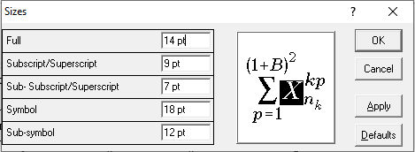

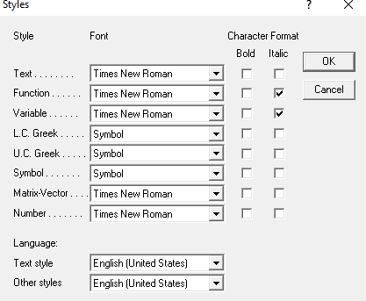

Додатки

Додатки оформлюють як продовження роботи на наступних її сторінках з розташуванням їх у порядку появи посилань у тексті роботи. Кожний додаток повинен починатися з нової сторінки. Додаток повинен мати заголовок, надрукований угорі малими літерами з першої великої симетрично відносно тексту сторінки. Посередині рядка над заголовком малими літерами з першої великої друкується слово «Додаток …» та велика літера, що позначає додаток. Додатки слід позначати послідовно великими літерами української абетки за винятком літер Ґ,Є,І,Ї,Й,О,Ч,Ь, наприклад, додаток А, додаток Б і т.д. Один додаток позначається як додаток А.
Текст кожного додатка за необхідності може бути поділений на розділи і підрозділи, які нумерують у межах кожного додатку. У цьому разі перед кожним номером ставлять позначення додатка (літеру) та крапку, наприклад, А.2 – другий розділ додатка А.
Ілюстрації, таблиці та формули, які розташовані в додатках, нумерують у межах кожного додатка, наприклад: рисунку Д.1.2. – другий рисунок першого розділу додатка Д; формула (А.1) – перша формула додатка А.

Цифровий матеріал значного обсягу або складні програми розрахунку (при використанні програмних продуктів, математичних пакетів тощо) виносять в додаток, а в записці наводять тільки кінцеві результати.

Вимоги до оформлення графічної частини

Бакалаврська кваліфікаційна робота може містити креслення, на яких зображають частини проектної документації на систему автоматизації. Необхідні креслення (плакати) оформляють на аркушах формату А1 або А2. Для нанесення текстових коментарів та заповнення штампу необхідно застосовувати один тип шрифта. При оформленні креслень важливо дотримуватись правил ергономіки щодо представлення їх структурних графічних елементів та вимог стандартів щодо зображення графічних елементів. На кресленні має бути зображено штамп, приклад заповнення якого показаний у додатку Ж.
Плакати, які містять ілюстративні матеріали до БКР (формули, рисунки, таблиці) та які не є проектними документами, можуть бути оформлені без штампу. Формат таких плакатів повинен бути зручним для презентування їх за допомогою мультимедійного проектора. Кожен плакат повинен ілюструвати окремий результат або групу змістовно пов’язаних результатів роботи. Розміщення графічних матеріалів на плакаті має дозволяти послідовно та змістовно пояснити процес отримання результату (результатів) та їх зміст, наукову та практичну цінність, висновки.

ОРГАНІЗАЦІЯ ВИКОНАННЯ ТА ЗАХИСТУ КВАЛІФІКАЦІЙНИХ РОБІТ

Організація виконання кваліфікаційних робіт

якщо:
Здобувача вищої освіти допускають до захисту кваліфікаційної роботи,

- він успішно завершив теоретичний курс навчання та виконав усі види

практик, передбачених навчальним планом;
  - його кваліфікаційна робота пройшла попередній захист та перевірку на плагіат; для цього студент подає секретарю ЕК заяву (декларацію) щодо унікальності тексту кваліфікаційної роботи та невикористання матеріалів інших авторів без посилань (додаток З) і надсилає електронний варіант виконаної кваліфікаційної роботи для перевірки на академічний плагіат відповідальному на кафедрі;
  - він подав на кафедру повний електронний варіант виконаної роботи: пояснювальної записки (титульна сторінка, дві сторінки завдання, висновок про оригінальність роботи, анотацію двома мовами, текст пояснювальної записки, включно із вступом, висновками та переліком літератури, додатки тощо) та графічної частини (листи, креслення, плакати, презентаційні слайди тощо) і надіслав їх на вказану адресу електронної пошти;
  - підписав та затвердив бакалаврську кваліфікаційну роботу у завідувача кафедри на підставі: висновку про рівень оригінальності БКР (додаток К), висновків за результатами попереднього захисту, ознайомлення з анотацією кваліфікаційної роботи, відгуку наукового керівника і рецензії (додатки Л і М), ознайомлення з пояснювальною запискою та кресленнями, а також за підсумками співбесіди з бакалавром.
  - подав секретарю ЕК не пізніше одного дня до передбаченого графіком початку роботи ЕК перевірену на академічний плагіат зброшуровану пояснювальну записку та роздруковані листи, підписані керівником та консультантами і затверджені завідувачем кафедри; відгук керівника та рецензію на кваліфікаційну роботу.

Алгоритм виконання та представлення до захисту бакалаврської кваліфікаційної роботи поданий у додатку П.
Рецензування кваліфікаційних робіт проводять науково-педагогічні та наукові працівники кафедр та наукових підрозділів університету. Склад рецензентів затверджує ректор Університету своїм наказом не пізніше як за два місяці до початку роботи екзаменаційної комісії із захисту кваліфікаційних робіт.
Рецензія на кваліфікаційну роботу повинна містити її оцінку за національною шкалою оцінювання знань. Негативна рецензія не є підставою для недопущення роботи до захисту.
До ЕК можуть подаватися й інші матеріали, які характеризують наукову і практичну цінність виконаної кваліфікаційної роботи: друковані статті за темою роботи, документи, що підтверджують практичне застосування роботи, макети, зразки матеріалів, виробів, акти про використання результатів кваліфікаційної роботи тощо.
Засідання ЕК із захисту кваліфікаційних робіт мають відкритий (публічний) характер. У засіданнях ЕК можуть брати участь керівники робіт, викладачі кафедр, запрошені, бажаючі. За день на одному засіданні екзаменаційної комісії захищаються не більше 12 студентів.
Для розкриття змісту кваліфікаційної роботи здобувачу вищої освіти надають до 15 хвилин. Після доповіді здобувач вищої освіти відповідає на запитання членів ЕК. Питання можуть стосуватися як теми виконаної роботи, так і мати загальний характер у межах змісту навчальних дисциплін спеціальності. За дозволом голови ЕК питання можуть ставити всі присутні на захисті. Після цього секретар ЕК оголошує відгук керівника роботи та рецензію. Після відповіді здобувача вищої освіти на зауваження, викладені у відгуку та рецензії, захист завершується.
Після закінчення засідання, екзаменаційна комісія у той самий день на закритому засіданні виносить рішення про оцінки робіт. При визначенні оцінки роботи береться до уваги рівень наукової, практичної та теоретичної підготовки студента, якість оформлення пояснювальної записки та графічної частини, актуальність роботи, її практичне спрямування, оригінальність технічних рішень,

а також оцінки керівника та рецензента. Оцінювання захисту кваліфікаційної роботи відбувається за національною шкалою із переведенням у 100-бальну шкалу (за середнім інтервальним значенням цієї шкали згідно з табл. 1).
Таблиця 1
Шкала переведення оцінок захисту кваліфікаційної роботи

Оцінка за 100-бальною шкалою | Оцінка за національною шкалою
94 | відмінно
80 | добре
60 | задовільно
– | незадовільно

Захист кваліфікаційної роботи іноземною мовою

Захист кваліфікаційних робіт здійснюється, зазвичай, українською мовою. Здобувач має право захищати кваліфікаційну роботу іноземною мовою, з якої він атестований в Університеті. Порядок захисту кваліфікаційних робіт іноземною мовою регламентується Положенням [6].
Для отримання дозволу на захист кваліфікаційної роботи іноземною мовою здобувач оформляє відповідну заяву на ім’я директора ННІ (див. додаток Н), в якому відбувається захист цієї роботи.
Дозвіл на захист здобувачем кваліфікаційної роботи іноземною мовою надають наказом ректора щодо затвердження тем кваліфікаційних робіт, керівників і консультантів. Цим наказом здобувачеві призначають консультанта з іноземної мови – викладача випускової кафедри, котрий вільно володіє іноземною мовою, якою здійснюватиметься захист кваліфікаційної роботи, чи викладача кафедри іноземних мов або кафедри прикладної лінгвістики.
Консультант з іноземної мови здійснює лінгвістичний супровід підготовки кваліфікаційної роботи та засвідчує відповідність змісту реферату іноземною мовою до змісту реферату українською мовою. Консультант бере участь у захисті кваліфікаційної роботи іноземною мовою.

Необхідною умовою допуску здобувача до захисту БКР іноземною мовою є наявність рефератів українською та англійською мовами обсягом до 10 сторінок кожен зі стислим викладенням основних положень кваліфікаційної роботи.
Пояснювальну записку та графічну частину кваліфікаційної роботи студент виконує українською мовою. Доповідь за основними положеннями кваліфікаційної роботи здобувач здійснює іноземною мовою. Обговорення доповіді, запитання та відповіді на них відбуваються як українською, так і іноземною мовами. Оголошення відгуку керівника, рецензії, оформлення протоколу засідання ЕК здійснюють українською мовою.
На підставі протоколу екзаменаційної комісії у додатку до диплома здобувача, який захистив кваліфікаційну роботу іноземною мовою, роблять запис про захист іноземною мовою.

Узагальнення результатів атестації здобувачів вищої освіти

Здобувачеві вищої освіти, який успішно склав усі види атестації, визначені робочим навчальним планом, рішенням екзаменаційної комісії присуджується другий (бакалаврський) рівень вищої освіти, присвоюється освітня кваліфікація
«Бакалавр з автоматизації та комп’ютерно-інтегрованих технологій» та видається документ про вищу освіту встановленого зразка.
Здобувач вищої освіти, який має підсумкові оцінки «відмінно» (88-100 балів) з не менш ніж 75 відсотків усіх дисциплін навчального плану, а з решти дисциплін та індивідуальних завдань – оцінки «добре» (71-87 балів), склав усі види атестації, визначені освітньою програмою, з оцінкою «відмінно», а також виявив себе у науковій чи творчій роботі, що підтверджується рекомендацією кафедри, за рішенням екзаменаційної комісії отримує диплом з відзнакою, про що у протоколі засідання ЕК роблять відповідний запис.
Рекомендацію кафедри щодо отримання здобувачем вищої освіти диплому з відзнакою надають за умови дотримання ним упродовж навчання на другому рівні вищої освіти, принаймні однієї з таких обов’язкових вимог:

- наявності у здобувача вищої освіти наукових робіт, які відповідають спеціальності, що здобувалась, і опублікованих здобувачем вищої освіти наукових праць;
- участі здобувача вищої освіти у міжнародних чи всеукраїнських фахових наукових конференціях, студентських олімпіадах чи конкурсах наукових робіт;
- участі студента у виконанні фундаментальних та прикладних наукових досліджень у складі науково-дослідних колективів університету.
Участь студента у вище наведених наукових заходах має бути підтверджена відповідними документами (програмами конференцій, опублікованими працями, наказами ректора про зарахування до складу виконавців науково-дослідних робіт тощо).
За результатами захисту кваліфікаційної роботи, з урахуванням участі студента під час навчання в науково-дослідній роботі екзаменаційна комісія може рекомендувати випускника для продовження науково-дослідної роботи або до вступу в аспірантуру безпосередньо після завершення навчання в Університеті.
Здобувача вищої освіти, який за результатами атестації отримав незадовільну оцінку або не атестований з будь-яких причин, відраховують з Університету, як такого, що закінчив повний теоретичний і практичний курс навчання, але не пройшов випускової атестації, з правом повторної атестації упродовж трьох років. Йому видають академічну довідку встановленого зразка.
Тему кваліфікаційної роботи для осіб, які проходять повторну атестацію, визначає випускова кафедра – залишає попередню або призначає нову тему.
Повторну атестацію особи здійснюють на компенсаційній основі за винятком випадків неявки на атестацію або не представлення кваліфікаційної роботи на захист з поважних причин, підтверджених документально.
Повторне проведення атестації здобувачів вищої освіти з метою підвищення оцінки не дозволяється.
Якщо здобувач вищої освіти не з’явився на засідання екзаменаційної комісії для захисту кваліфікаційної роботи, то у протоколі комісії відзначають, що він не атестований у зв’язку з неявкою на засідання ЕК.

Результати захисту кваліфікаційних робіт, а також складання випускових екзаменів оголошують у день засідання ЕК.
У протоколі засідання ЕК фіксують оцінки, одержані здобувачами вищої освіти за результатами захисту кваліфікаційної роботи, виставлені в національній шкалі та шкалі ЄКТС; запитання, поставлені здобувачеві вищої освіти; особливі думки членів державної комісії; присвоєну кваліфікацію; рекомендації про подальші академічні права випускника.

ПЕРЕЛІК ДЖЕРЕЛ ПОСИЛАННЯ

- Стандарт вищої освіти першого (бакалаврського) рівня вищої освіти галузі знань 15 «Автоматизація та приладобудування» спеціальності 151
«Автоматизація та комп’ютерно-інтегровані технології». Розробники: Ельперін І.В., Жученко А.І., Лисенко В.П., Дубовой В.М., Кар'янський С.А., Максимов М.В., Матіко Ф.Д., Фірсов С.М. Затверджено і введено в дію Наказом Міністерства освіти і науки України від 04.10.2018 р. № 1071. Київ: МОН України, 2018. 17 с.
- Пістун Є.П. Освітньо-професійна програма вищої освіти
«Автоматизація та комп’ютерно-інтегровані технології» / Пістун Є.П., Матіко ФД., Лесовой Л.В., Крих Г.Б., Федоришин Р.М., Химко О.М., Роман В.І., Дубіль Р.Я., Кріль С.О., Стащук В.Г., Гула В.А. – Львів, Національний університет
«Львівська політехніка», 2021. 28 с.
- Регламент перевірки на академічний плагіат кваліфікаційних робіт студентів, рукописів дисертацій та монографій, рукописів статей, поданих до публікування у періодичних наукових виданнях, в університеті. Режим доступу: https://lpnu.ua/rehlament-perevirky-na-akademichnyi-plahiat
- ДСТУ 3008:2015. Звіти у сфері науки і техніки. Структура та правила оформлювання / Нац. стандарт України. – Вид. офіц. – [чинний від 2017-07-01]. – Київ : ДП «УкрНДНЦ», 2016. 27 с.
- ДСТУ Б А.2.4-3:2009. Система проектної документації для будівництва. Правила виконання робочої документації автоматизації технологічних процесів. – Вид. офіц. – [чинний від 2009-01-23]. – Київ : Мінрегіонбуд України, 2009. – 54 с.
- Положення про атестацію здобувачів вищої освіти та роботу екзаменаційних комісій. Режим доступу: https://lpnu.ua/polozhennia-pro-atestatsiiu-zdobuvachiv-vyshchoi-osvity (дата звернення: 14.11.2021).
- Методичні вказівки до курсового проекту з дисципліни "Автоматизація технологічних процесів” для студентів бакалаврського (першого) рівня вищої освіти спеціальності 151 "Автоматизація та комп’ютерно-інтегровані технології" /

Укл. Я.П. Юсик, В.О. Фединець., І.С. Васильківський – Львів: Видавництво Національного університету “Львівська політехніка”, 2021. 25 с.
- ДСТУ Б А.2.4-16:2008. Система проектної документації для будівництва. Автоматизація технологічних процесів. Зображення умовні приладів і засобів автоматизації в схемах. [Уведено вперше ; чинний від 2010-01-01]. – Вид. офіц. – Київ : ДП «УкрНДНЦ», 2008. 10 с. (Національний стандарт України).
- Методичні вказівки до виконання розділу кваліфікаційної роботи з розроблення функціональної схеми автоматизації розгорнутим способом для студентів бакалаврського (першого) рівня вищої освіти спеціальності 151 "Автоматизація та комп’ютерно-інтегровані технології" / Укл. Ф.Д. Матіко – Львів: Видавництво Національного університету “Львівська політехніка”, 2021. 25 с.
- ДСТУ ГОСТ 2.702:2013. Єдина система конструкторської документації. Правила виконання електричних схем (ГОСТ 2.702-2011, IDT). [Уведено вперше ; чинний від 2013-12-13]. – Вид. офіц. – Київ : Мінекономрозвитку України, 2015. 27 с.
- ДСТУ ISO 14617-2:2018 Графічні умовні познаки для схем. Частина 2. Умовні познаки загальної призначеності (ISO 14617-2:2002, IDT). ). [Уведено вперше ; чинний від 2019-01-01]. – Вид. офіц. – Київ : ДП «УкрНДНЦ», 2018. 27 с.
- Методичні вказівки до виконання курсового проекту з дисципліни "Мікропроцесорні програмні засоби автоматизації" для студентів бакалаврського (першого) рівня вищої освіти спеціальності 151 "Автоматизація та комп’ютерно-інтегровані технології” / Укл. І.В. Костик – Львів: Видавництво Національного університету “Львівська політехніка”, 2022. 32 с.
- Методичні вказівки до виконання курсової роботи з дисципліни "Теорія автоматичного керування" для студентів бакалаврського (першого) рівня вищої освіти спеціальності 151 "Автоматизація та комп’ютерно-інтегровані технології" / Укл. Г.Б. Крих, Ф.Д. Матіко – Львів: Видавництво Національного університету “Львівська політехніка”, 2021. 29 с.

- Методичні вказівки для виконання розділу «Охорона праці» в кваліфікаційних роботах для студентів бакалаврського рівня вищої освіти інституту енергетики та систем керування / Укл. Ю.В. Кіт – Львів: Видавництво Національного університету “Львівська політехніка”, 2017. – 29 с.
- Методичні вказівки для виконання розділу з економіки у кваліфікаційних роботах для студентів бакалаврського рівня вищої освіти освіти спеціальності 151 "Автоматизація та комп’ютерно-інтегровані технології". – Львів: Кафедра маркетингу та логістики Національного університету “Львівська політехніка”, 2017. 29 с.
- ДСТУ 8302:2015. Бібліографічне посилання. Загальні положення та правила складання / Нац. стандарт України. – Вид. офіц. – [Уведено вперше ; чинний від 2016-07-01]. – Київ : ДП «УкрНДНЦ», 2016. 17 с.
- Приклади оформлення бібліографічного опису у списку використаних джерел з урахуванням Національного стандарту України ДСТУ 8302:2015
«Бібліографічне посилання. Загальні положення та правила складання». https://drive.google.com/file/d/1lErPtUcmqXrEGXAUdjJ_O5wTJxTPkWsG/view?usp
=share_link

ДОДАТКИ

ДОДАТОК А

Предмет дослідження бакалаврів
спеціальності 151 Автоматизація та комп’ютерно-інтегровані технології

Освітня програма | Рівень освіти | Предмет дослідження
Освітньо-професійна програма  «Автоматизація та комп’ютерно-інтегровані  технології» | Перший (бакалаврський) | Об’єкти і процеси керування (технологічні процеси, виробництва, організаційні структури), технічне, інформаційне, математичне, програмне та організаційне забезпечення систем  автоматизації у різних галузях.

ДОДАТОК Б

Титульна сторінка БКР
МІНІСТЕРСТВО ОСВІТИ І НАУКИ УКРАЇНИ
НАЦІОНАЛЬНИЙ УНІВЕРСИТЕТ “ЛЬВІВСЬКА ПОЛІТЕХНІКА” ІНСТИТУТ ЕНЕРГЕТИКИ ТА СИСТЕМ КЕРУВАННЯ
КАФЕДРА АВТОМАТИЗАЦІЇ ТА КОМП'ЮТЕРНО-ІНТЕГРОВАНИХ ТЕХНОЛОГІЙ

ПОЯСНЮВАЛЬНА ЗАПИСКА
до бакалаврської кваліфікаційної роботи на тему:

Студент групи
(шифр) (прізвище, ім’я та по батькові)

Керівник роботи: | (підпис) | / /  (ім’я та прізвище)
Консультанти: | (підпис) | / /  (ім’я та прізвище)
 | (підпис) | / /  (ім’я та прізвище)
 | (підпис) | / /  (ім’я та прізвище)
 | (підпис) | / /  (ім’я та прізвище)
Завідувач кафедри: | (підпис) | / /  (ім’я та прізвище)

Львів p.

ДОДАТОК В

Завдання на БКР (двосторонній друк)
МІНІСТЕРСТВО ОСВІТИ І НАУКИ УКРАЇНИ
НАЦІОНАЛЬНИЙ УНІВЕРСИТЕТ “ЛЬВІВСЬКА ПОЛІТЕХНІКА”
Інститут енергетики і систем керування Кафедра автоматизації та комп'ютерно-інтегрованих технологій Спеціальність 151 “Автоматизація та комп'ютерно-інтегровані технології”

ЗАВДАННЯ
«ЗАТВЕРДЖУЮ»
Завідувач кафедри АВКТ:
д.т.н., проф. Федір МАТІКО “ ” 20 р.

НА БАКАЛАВРСЬКУ КВАЛІФІКАЦІЙНУ РОБОТУ СТУДЕНТОВІ

(прізвище, ім’я, по батькові)
- Тема роботи

затверджена наказом по університету від “ ” 20 р., №
- Термін подання студентом закінченої роботи “ ” 20 р.
- Вихідні дані до роботи

- Зміст пояснювальної записки (перелік питань, які належить розробити)

- Перелік графічного матеріалу (з точним зазначенням обов’язкових креслень):

- Перелік програмних продуктів, які належить використати в процесі роботи

Консультування роботи, із зазначенням розділів роботи

Розділ | Консультант | Підпис, дата
Розділ | Консультант | Завдання  видав | Завдання  прийняв

8. Дата видачі завдання

Керівник роботи / /
(підпис) (ім’я, прізвище)
Завдання прийняв до виконання / /
(підпис) (ім’я, прізвище)

Календарний план

№ з/п | Назва етапів кваліфікаційної роботи | Термін виконання  етапів роботи | Примітка

Студент / /
(підпис) (ім’я, прізвище)
Керівник роботи / /
(підпис) (ім’я, прізвище)

ДОДАТОК Г
Приклад змісту БКР

ЗМІСТ

ВСТУП ……………………………………………………...…....………… |  | 7
1 | АНАЛІЗ ТЕХНОЛОГІЧНОГО ПРОЦЕСУ ЯК ОБ'ЄКТА КЕРУВАННЯ | 8
 | 1.1 Опис технологічного процесу ………………...………....………..… | 8
 | 1.2 Аналіз факторів, що впливають на перебіг технологічного процесу | 11
 | 1.3 Матеріальний та тепловий баланси технологічного об'єкта …........... | 12
 | 1.4 Обґрунтування номінальних значень параметрів технологічного  процесу та їхніх допустимих відхилень ……….…….…….……………… | 13
 | 1.5 Технологічна карта …………………..…...…………………………... | 15
 | 1.6 Складання структурної схеми взаємозв’язків параметрів об’єкта  керування …………………..…...…………………………...……………… | 16
2 | ТЕХНІКО-ЕКОНОМІЧНЕ ОБҐРУНТУВАННЯ ФУНКЦІОНАЛЬНОЇ  СХЕМИ АВТОМАТИЗАЦІЇ …………………...…………...………………... | 17
 | 2.1 Аналіз характеристик взаємозв’язку між параметрами об’єкта  керування ……………………………………………………………………. | 17
 | 2.2 Обґрунтування та вибір координат регулювання, вимірювання,  контролю, сигналізації, захисту та блокування ………………………….. | 18
 | 2.3 Визначення функціональних ознак системи автоматизації ……. | 20
 | 2.4 Порівняльний аналіз існуючих схем керування та розроблення  оптимальної функціональної схеми автоматизації спрощеним способом | 23
3 | ОБҐРУНТУВАННЯ ВИБОРУ ТЕХНІЧНИХ ЗАСОБІВ  АВТОМАТИЗАЦІЇ………………………………………….……………… | 25
 | 3.1 Вимірювальні перетворювачі та виконавчі механізми ……………… | 25
 | 3.1.1 Обґрунтування вибору вимірювальних перетворювачів та  виконавчих механізмів ………………………………………………. | 25
 | 3.1.2 Технічні характеристики вибраних вимірювальних  перетворювачів та виконавчих механізмів …………………………. | 28

 | 3.2 Мікропроцесорний програмований засіб автоматизації .....…..…… | 30
 | 3.2.1 Обґрунтування вибору мікропроцесорного програмованого  засобу автоматизації та опис його технічних характеристик ……… | 30
 | 3.2.2 Конфігурування мікропроцесорного програмованого засобу  автоматизації …………………………………………………………. | 37
 | 3.3 Специфікація технічних засобів автоматизації ………..…………… | 43
4. | РОЗРОБЛЕННЯ ФУНКЦІОНАЛЬНОЇ СХЕМИ АВТОМАТИЗАЦІЇ  РОЗГОРНУТИМ СПОСОБОМ ТА ЇЇ ОПИС ……….…………………… | 44
5 | ПРОГРАМНЕ ЗАБЕЗПЕЧЕННЯ СИСТЕМИ АВТОМАТИЗАЦІЇ …..... | 47
 | 5.1 Алгоритми функціонування контурів системи автоматизації …….. | 47
 | 5.2 Програма функціонування мікропроцесорного програмованого  засобу автоматизації ……………………………………………………… | 51
6 | ПРИНЦИПОВІ ЕЛЕКТРИЧНІ СХЕМИ З'ЄДНАНЬ ЗАСОБІВ  АВТОМАТИЗАЦІЇ ………………………………………………………... | 57
7 | РОЗРАХУНОК І МОДЕЛЮВАННЯ СИСТЕМИ АВТОМАТИЧНОГО  РЕГУЛЮВАННЯ ТЕМПЕРАТУРИ СУШИЛЬНОГО АГЕНТА ……… | 62
 | 7.1 Побудова моделі об’єкта керування ………………...………………... | 62
 | 7.2 Вибір структурної схеми системи регулювання ………………...…… | 63
 | 7.3 Параметрична оптимізація системи регулювання……………………. | 65
 | 7.4 Моделювання та дослідження системи регулювання ……………….. | 69
8. | ОХОРОНА ПРАЦІ ПРИ ВПРОВАДЖЕННІ ТА ЕКСПЛУАТАЦІЇ  СИСТЕМИ АВТОМАТИЗАЦІЇ …………………………………………... | 72
9. | ОБҐРУНТУВАННЯ ЕКОНОМІЧНОЇ ДОЦІЛЬНОСТІ  ВПРОВАДЖЕННЯ СИСТЕМИ АВТОМАТИЗАЦІЇ …………………… | 77
 | ВИСНОВКИ ……………………………………………………….………... | 80
 | СПИСОК ДЖЕРЕЛ ПОСИЛАННЯ …………………………….………… | 81
 | ДОДАТКИ ……………………………………………………….………... | 83

ДОДАТОК Д

Рекомендації до виконання основних розділів БКР
ДОДАТОК Д.1

Рекомендації до виконання розділу 1

У РОЗДІЛІ 1 технологічний процес аналізують, як об’єкт керування, для цього подають опис технологічного процесу та обладнання, на якому здійснюють цей процес, описують основні стадії технологічного процесу і послідовність їх виконання. Наводять основні технічні показники та режими роботи технологічного обладнання. Виявляють фактори та параметри, які визначають продуктивність, інтенсивність, якість, безпеку реалізації та інші особливості даного процесу. Складають матеріальний і тепловий баланси процесу, обґрунтовують номінальні значення параметрів та межі їх допустимих короткочасних та довготривалих відхилень. Для окремих видів процесів та об’єктів керування, для яких розроблення матеріального та теплового балансу є ускладненим, підрозділи 1.3 та 1.4 можуть бути об’єднані. Складають технологічну карту у вигляді таблиці, куди записують технологічні параметри, їх номінальні значення та допустимі межі відхилень. Завершують розділ складанням структурної схеми об’єкта керування, на якій вказують вхідні та вихідні параметри технологічного об’єкта та взаємозв’язки між ними.

ДОДАТОК Д.2

Рекомендації до виконання розділу 2

У РОЗДІЛІ 2 вхідні величини поділяють на керуючі (регулюючі) дії, вимірювані та неконтрольовані величини (збурюючи дії) та оцінюють статичні та динамічні характеристики по кожному каналу від будь-якої можливої регулюючої дії до будь якої регульованої величини. Аналізують вплив збурень на регульовані величини. Далі у підрозділі 2.3, з врахуванням особливостей технологічного процесу, обґрунтовують координати вимірювання, контролю, сигналізації, дистанційного керування, захисту, блокування та регулювання [7]. Функціональні ознаки систем автоматизації за окремими технологічними об’єктами та параметрами визначають з врахуванням сучасних тенденцій автоматизації проектованого об’єкта, рівня технічного оснащення об’єкта до автоматизації та функціональних можливостей сучасних засобів автоматизації. Аналіз існуючих схем автоматизації здійснюють з метою визначення їхніх недоліків та переваг для конкретного об’єкта автоматизації та умов його експлуатації. На підставі аналізу різних варіантів існуючих схем синтезують оптимальну функціональну схему автоматизації, яка забезпечуватиме інформаційні, керуючі функції, необхідні метрологічні характеристики та надійність та задовольняє вимоги технологічного регламенту.

ДОДАТОК Д.3

Рекомендації та приклади для виконання розділу 3

В третьому розділі бакалаврської кваліфікаційної роботи здійснюють вибір технічних засобів автоматизації, які необхідно застосувати для розробки системи автоматизації технологічним процесом, або виробництвом у відповідності до завдання.
Розділ 3 складається з наступних підрозділів:
  - Вимірювальні перетворювачі та виконавчі механізми
    - Обґрунтування вибору вимірювальних перетворювачів та виконавчих механізмів
3.1.2 Технічні характеристики вибраних вимірювальних перетворювачів та виконавчих механізмів
  - Мікропроцесорний програмований засіб автоматизації
    - Обґрунтування вибору мікропроцесорного програмованого засобу автоматизації та опис його технічних характеристик
    - Конфігурування мікропроцесорного програмованого засобу автоматизації
  - Засоби людино-машинного інтерфейсу системи автоматизації
  - Специфікація технічних засобів автоматизації
В підрозділі 3.1.1 по кожному з контурів регулювання, вимірювання, індикації та сигналізації технологічних параметрів системи автоматизації технологічного процесу або виробництва, спрощена функціональна схема якої розроблена і представлена у підрозділі 2.3, проводиться вибір первинних вимірювальних перетворювачів та виконавчих механізмів для їх реалізації з зазначенням їх типів.
Наприклад:
Контур 1. Регулювання та сигналізація температури мережевої води.
Для вимірювання температури мережевої води на виході з водогрійного котла застосовуємо термоперетворювач опору типу ТСПУ-0289, вихідний

аналоговий сигнал з якого поступає на аналоговий вхід програмованого логічного контролера (ПЛК) SIMATIC S7-300.
При відхиленні вхідного параметра від заданого значення ПЛК згідно алгоритму функціонування формує регулюючу дію, що поступає на аналоговий вхід частотного перетворювача типу Danfoss VLT Micro Drive FC51, який здійснює регулювання продуктивності насосу на лінії змішування прямої і зворотної води.
Для сигналізації використовуємо світлодіодні індикатори типу XB5AVB4.
В підрозділі 3.1.2 наводять короткий опис первинних вимірювальних перетворювачів та виконавчих механізмів, які застосовують для реалізації системи автоматизованого керування із зазначенням їхніх технічних характеристик, а також електричні схеми їх підключення до ПЛК.
Наприклад:

      - Термоперетворювач опору типу ТСПУ-0289

Комбінований первинний вимірювальний перетворювач (ПВП) температури, який включає в себе платиновий чутливий елемент з номінальною статичною характеристикою Pt50 та нормуючий вторинний перетворювач з вихідним уніфікованим струмовим аналоговим сигналом 4-20 мА. Діапазон вимірювання 0-200 ⁰С.
Зовнішній вигляд та клеми приєднання ПВП до ПЛК наведено на рисунку 3.1:
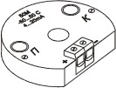

Рисунок 3.1 Зовнішній вигляд та клеми приєднання термоперетворювача опору типу ТСПУ-0289 до ПЛК

      - Частотний перетворювач типу Danfoss VLT Micro Drive FC51

Частотно-керований пристрій змінного струму, який призначений для регулювання частоти обертання електроприводу в залежності від значення керуючого сигналу.
Номінальна потужність – Р_{н}=7,5 кВт; номінальна напруга U_{н}=400 В AC; номінальний струм – І_{н}=15,5 А.
Тип зовнішнього сигналу керування – дискретний або уніфікований аналоговий струмовий (4-20 мА) / напруговий (0-10В) сигнал.
Схема електричних з’єднань та клем ряду вводу/виводу представлена на рисунку 3.2:
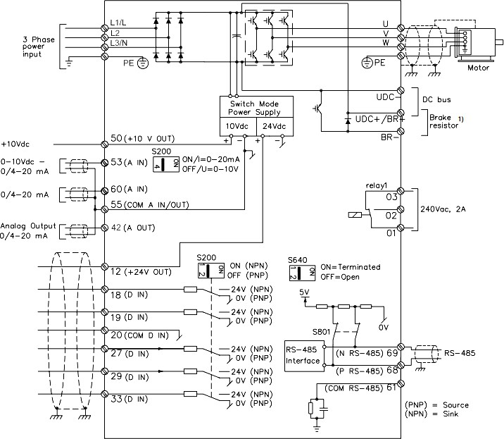
Рисунок 3.2 Схема електричних з’єднань та клем ряду вводу / виводу частотного перетворювача типу Danfoss VLT Micro Drive FC51

      - Світлодіодний індикатор типу XB5AVB4

Світлодіодний індикатор червоного кольору світіння. Номінальна напруга живлення Uн=24 В DC.
Зовнішній вигляд та схема приєднання наведено на рисунку Д.3.3:
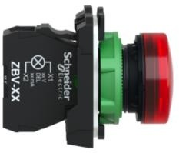
Рисунок 3.3 Зовнішній вигляд та схема приєднання світлодіодного індикатора типу XB5AVB4
Примітка: технічні характеристики та електричні схеми приєднання технічних засобів приведено в каталожних інформаційних матеріалах, а також в інструкціях користувача до технічних засобів автоматизації.
В підрозділі 3.2.1 наводять обґрунтування вибору мікропроцесорного програмованого засобу автоматизації та опис його технічних характеристик мікропроцесорного програмованого засобу автоматизації, який використовують для розроблення системи автоматизованого керування згідно завдання. Зокрема цей підрозділ повинен містити короткий опис технічних характеристик вибраного мікропроцесорного програмованого засобу автоматизації, опис та зображення його будови, способу монтажу, схеми електричних приєднань периферійних пристроїв тощо.
В підрозділі 3.2.2 необхідно описати основні критерії, на підставі яких здійснюють вибір основних компонентів (модулів) мікропроцесорного програмованого засобу автоматизації.
Наприклад:
У відповідності до функціональної схеми автоматизації для реалізації системи автоматизованого керування технологічним процесом потрібно забезпечити:
- загальна кількість дискретних вхідних сигналів: DI_{ЗАД} = 7;
- загальна кількість дискретних вихідних сигналів: DO_{ЗАД} = 3;

- загальна кількість аналогових вхідних сигналів: AIN_{ЗАД} = 8;
- загальна кількість аналогових вихідних сигналів: AOUT_{ЗАД} = 4.

Приклад 1. При застосуванні мікропроцесорного програмованого засобу автоматизації серії Simatic S7-300:
Для забезпечення такої кількості вхідних та вихідних сигналів вибираємо наступні компоненти мікропроцесорного програмованого засобу автоматизації:
- мікропроцесорний програмований модуль керування типу CPU 314C-2 DP (6ES7 314-6CF00-0AB0) – 1 шт.;
- блок живлення PS 307 (6ES7 307-1EA01-0AA0) І_{н}=5А, U_{н}=230В АС – 1 шт.;
- модуль аналогових вхідних сигналів типу SM331 AI8x12Bit (6ES7 331-7KF00-0AB0) – 1 шт.;
- модуль аналогових вихідних сигналів типу SM332 AО2x12Bit (6ES7 332-5HB00-0AB0) – 1 шт.;
Ця конфігурація забезпечує наступну кількість вхідних/вихідних сигналів:
  - дискретні вхідні сигнали: DI = 24 > DI_{ЗАД} = 7;
  - дискретні вихідні сигнали: DO = 16 > DO_{ЗАД} = 3;
  - аналогові вхідні сигнали AIN = 13 > AIN_{ЗАД} = 8;
  - аналогові вихідні сигнали: AOUT = 4 = AOUT_{ЗАД} = 4.

Приклад 2. При застосуванні мікропроцесорного програмованого засобу автоматизації серії Vision V570:
Для забезпечення такої кількості вхідних та вихідних сигналів вибираємо наступні компоненти мікропроцесорного програмованого засобу автоматизації:
- мікропроцесорний програмований модуль керування з вбудованою HMI-панеллю оператора типу Vision V570 – 1 шт.;
- пристрій вводу/виводу Snap-in типу V200-18-E3/4ХB – 1 шт.;
- інтерфейсний модуль типу EX-A2X для підключення модулів розширення – 1шт.;
- модуль розширення типу IO-ATC8/AI8 – 1 шт.
Ця конфігурація забезпечує наступну кількість вхідних/вихідних сигналів:
  - дискретні вхідні сигнали: DI = 13 > DI_{ЗАД} = 7;

  - дискретні вихідні сигнали: DO = 13 > DO_{ЗАД} = 3;
  - аналогові вхідні сигнали AIN = 16 > AIN_{ЗАД} = 8;
  - аналогові вихідні сигнали: AOUT = 4 == AOUT_{ЗАД} = 4.
Приклад 3. При застосуванні мікропроцесорного програмованого засобу автоматизації серії Modicon M340:
Для забезпечення такої кількості вхідних та вихідних сигналів вибираємо наступні компоненти мікропроцесорного програмованого засобу автоматизації:
- монтажну рейку типу XBP 0400 – 1 шт.;
- мікропроцесорний програмований модуль керування типу CPU P34 2020 – 1 шт.;
- блок живлення CPS 2000 І_{н}=2,5А, U_{н}=230В АС – 1 шт.;
- модуль аналогових вхідних та вихідних сигналів типу АММ 0600 – 2 шт;
- модуль дискретних вхідних та вихідних сигналів типу DDМ 16022 – 1 шт. Ця конфігурація забезпечує наступну кількість вхідних/вихідних сигналів:
  - дискретні вхідні сигнали: DI = 8 > DI_{ЗАД} = 7;
  - дискретні вихідні сигнали: DO = 8 > DO_{ЗАД} = 3;
  - аналогові вхідні сигнали AIN = 8 == AIN_{ЗАД} = 8;
  - аналогові вихідні сигнали: AOUT = 4 == AOUT_{ЗАД} = 4.

Як видно з порівняльної характеристики, вибрана конфігурація мікропроцесорного програмованого засобу автоматизації відповідає заданим вимогам для реалізації системи автоматизованого керування технологічним процесом.
Окрім вищезазначених матеріалів, в підрозділі 3.2.2 необхідно також навести зображення з програмного забезпечення, яке відображатиме процедуру конфігурації та налаштування мікропроцесорного програмованого засобу автоматизації.

Наприклад:
Приклад 1. При застосуванні мікропроцесорного програмованого засобу автоматизації серії Simatic S7-300:
Загальний вигляд вікна конфігурації мікропроцесорного програмованого засобу автоматизації серії Simatic S7-300 в програмному забезпеченні Step7 наведено на рисунку 3.4:
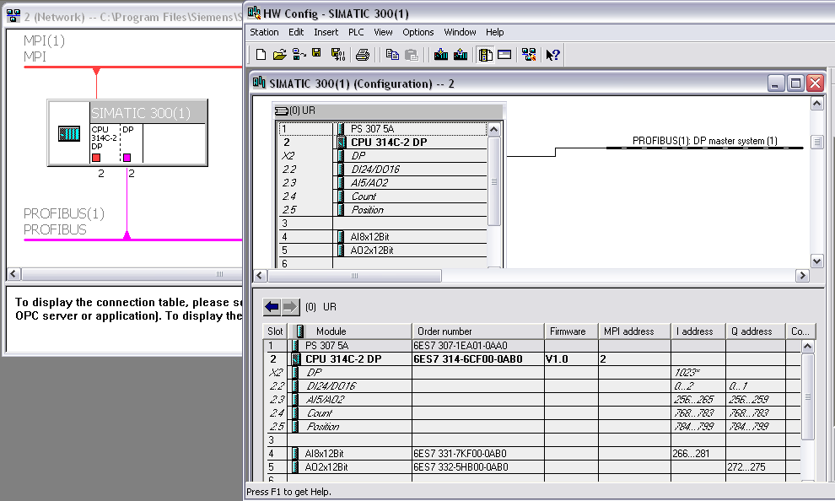
Рисунок 3.4 Вікно налаштування конфігурації мікропроцесорного програмованого засобу автоматизації серії Simatic S7-300 в програмному забезпеченні Step7

Приклад 2. При застосуванні мікропроцесорного програмованого засобу автоматизації серії Vision V570:
Загальний вигляд вікон процесу конфігурації мікропроцесорного програмованого засобу автоматизації серії Vision V570 в програмному забезпеченні VisiLogic наведено на рисунку 3.5:

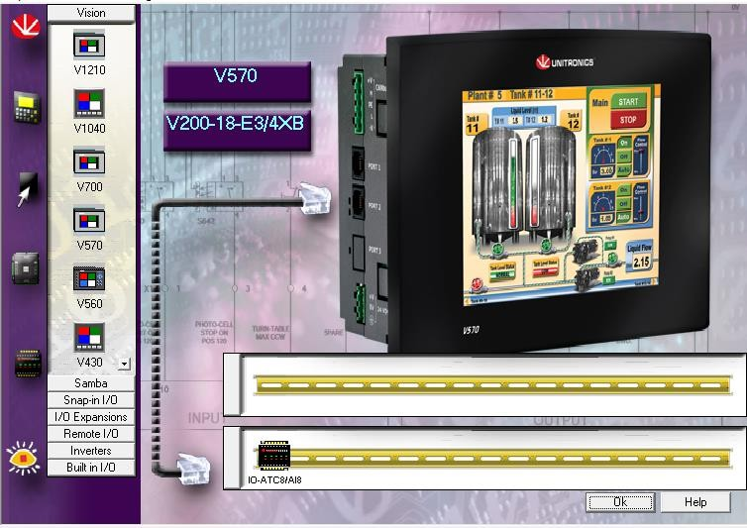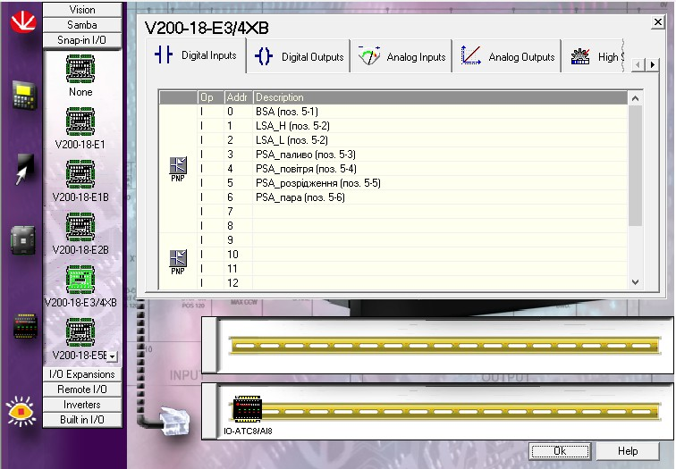
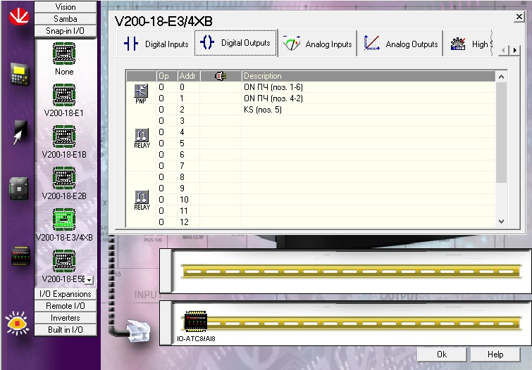
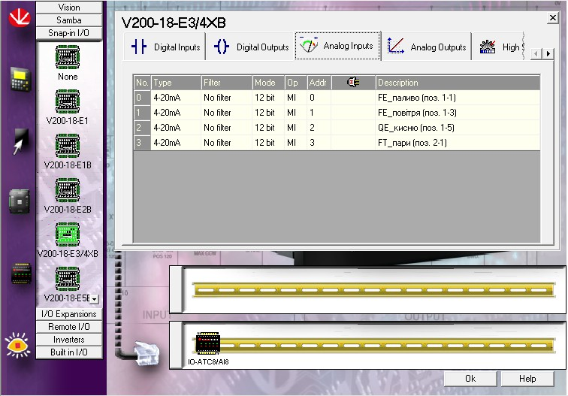
а) б)

в) г)
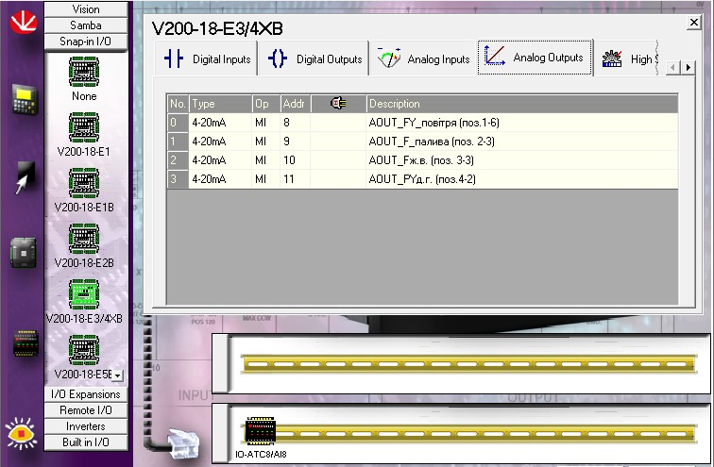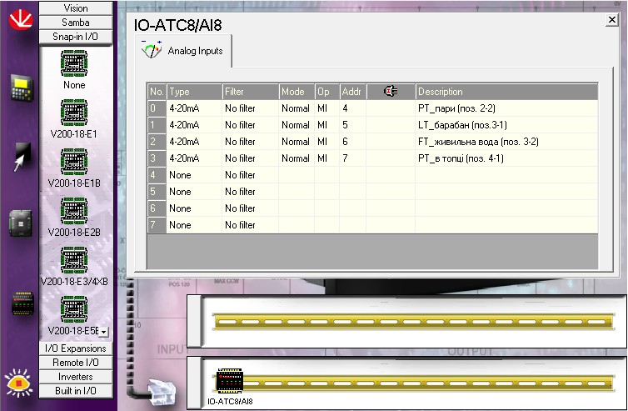
д) е)
Рисунок 3.5 Вікна налаштування конфігурації мікропроцесорного програмованого засобу автоматизації серії Vision V570 в програмному забезпеченні VisiLogic:
а) налаштування конфігурації основних компонентів мікропроцесорного програмного засобу автоматизації; б) налаштування адресації та призначення вхідних дискретних сигналів; в) налаштування адресації та призначення вихідних дискретних сигналів; г) налаштування адресації та призначення вхідних аналогових сигналів на основому модулі вводу/виводу Snap-in I/O; д) налаштування адресації та призначення вхідних аналогових сигналів на основому модулі вводу / виводу Snap-in I/O; е) налаштування адресації та призначення вихідних аналогових сигналів.

Приклад 3. При застосуванні мікропроцесорного програмованого засобу автоматизації серії Modicon M340:
Загальний вигляд вікон процесу конфігурації мікропроцесорного програмованого засобу автоматизації серії Modicon M340 в програмному забезпеченні EcoStructure Control Expert (UnityPro) наведено на рисунку 3.6.
В підрозділі 3.3 наводять короткий опис технічних характеристик, схем електричних з’єднань та комунікаційних каналів вибраних засобів людино-машинного інтерфейсу, для реалізації системи автоматичного керування, а також програмного забезпечення для його розробки.
В підрозділі 3.4 (або 3.3) в табличній формі наводять специфікацію технічних засобів автоматизації, які необхідно застосувати для побудови розробленої системи автоматичного керування технологічним процесом або виробництвом. В специфікації необхідно навести номер позиції, який згодом відображатиме цей засіб на розгорнутій функціональній схемі автоматизації, назву та тип технічного засобу, його основні технічні характеристики, місце встановлення, кількість, а також прив’язку до певного технологічного параметру або контуру регулювання.

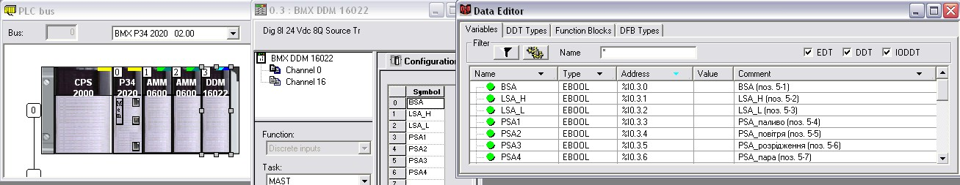
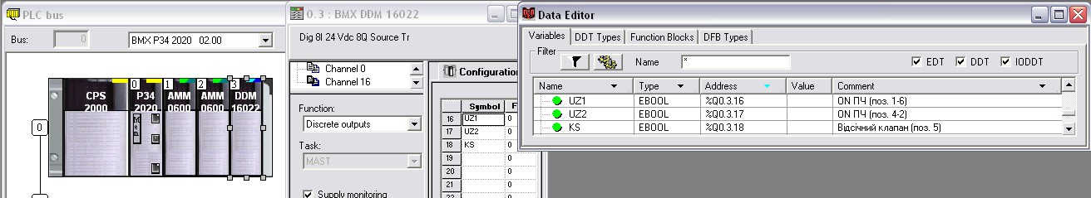
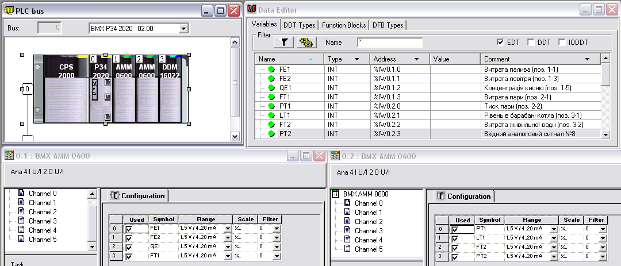
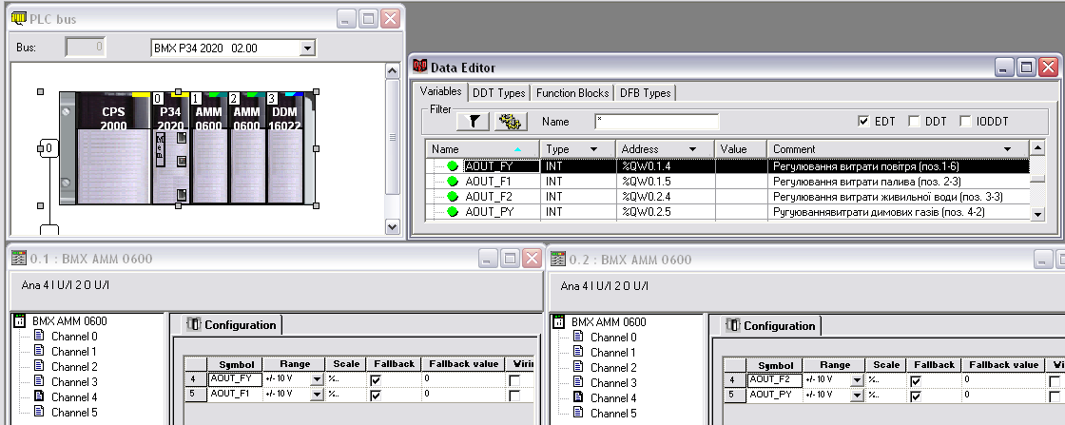
а)

б)

в)

г)

Рисунок 3.6 Вікна налаштування конфігурації мікропроцесорного програмованого засобу автоматизації серії Modicon M340 в програмному забезпеченні EcoStructure Control Expert (UnityPro):
а) налаштування адресації та призначення вхідних дискретних сигналів; б) налаштування адресації та призначення вихідних дискретних сигналів; в) налаштування адресації та призначення вхідних аналогових сигналів; г) налаштування адресації та призначення вихідних аналогових сигналів.

Таблиця 3.1
Специфікація технічних засобів автоматизації

№ п/п | № позиції | Назва параметра | Місце встанов-  лення | Назва засобу та коротка технічна характеристика | Тип (заводський  артикул) | К-  ть
1 | 2 | 3 | 4 | 5 | 6 | 7
1 |  |  | На щиті | Модуль блоку живлення. Вхідна напруга 230В АС. Вихідна напруга 24В DC. Номінальний струм 5А | PS 307  (6ES7 307-1EA00-0AA0) | 1
2 |  |  | На щиті | Модуль центрального процесора Аналогові входи (AI) – 5, Аналогові виходи (AO) – 2, Дискретні входи (DI) – 24,  Дискретні виходи (DO) – 16, | CPU 314C-2DP (6ES7  314-6CF00-  0AB0) | 1
5 | 1-1 | Темпера-тура прямої мережевої води | По місцю | Термпоперетворювач опору НСХ – 100П,  діапазон вимірювання від  -50 °С до 200 °С | ТСП-0289 | 1
6 | 1-3 | Темпера-тура зовніш-нього  повітря | По місцю | Термпоперетворювач опору НСХ – 100П,  діапазон вимірювання від  -50 °С до 100 °С | ТСП-0987 | 1
7 | 1-2  1-4 |  | По місцю | Нормуючий перетворювач температури  Вихідний аналоговий сигнал 4 ÷ 20мА | Sitrans TH100 | 2
8 | 1-5 |  | По місцю | Електропривід лінійний серії EL  Вхідний сигнал 4-20 мА Номінальна потужність 25 Вт | EL45 | 1

ДОДАТОК Д.4

Рекомендації та приклади для виконання розділу 4
Під час розроблення ФСА розгорнутим способом керуються такими загальними вимогами:
- Системи автоматизації повинні потрібно будувати на основі серійних уніфікованих засобів автоматизації і обчислювальної техніки.
- Під час побудови схем автоматизації і вибору технічних засобів слід враховувати: вид і характер виробничого процесу, умови пожежо- і вибухо-безпеки, агресивність і токсичність оточуючого середовища, параметри і фізико-хімічні властивості вимірюваного середовища, відстані до місць встановлення давачів, допоміжних пристроїв, виконавчих механізмів, приводів машин і запірних органів до пунктів керування і контролю, необхідну точність і швидкодію контрольно-вимірювальної апаратури.
- Слід дотримуватись однотипності технічних засобів, що значно зменшує експлуатаційні затрати на їх обслуговування.
- Об’єм автоматизації повинен бути оптимальним, а кількість засобів автоматизації на оперативних щитах мінімальна, оскільки надлишок апаратури не менш шкідливий ніж її відсутність.
Під час зображення технологічного обладнання та засобів автоматизації слід керуватись такими рекомендаціями:
- Технологічне обладнання і трубопроводи на ФСА потрібно показувати спрощено, але таким чином, щоб показати їх взаємне розміщення та розміщення засобів автоматизації. Внутрішні деталі і елементи частин обладнання показують лише в тому випадку, якщо вони механічно зв’язані з приладами і засобами автоматизації.
Не рекомендується показувати деталі допоміжного призначення (фільтри, відстійники і т.п.), що не мають принципового значення для розуміння технологічної схеми та функціональної схеми автоматизації.
- На функціональній схемі зображають усі прилади, засоби автоматизації і керування, необхідні для автоматизації об’єкту (процесу).

- Лінії зв’язку між приладами і засобами автоматизації зображають на функціональній схемі однолінійно тонкими лініями незалежно від фактичної кількості труб і електропроводок, що здійснюють цей зв’язок.
Лінії зв’язку наносять по найкоротшій відстані з найменшою кількістю зломів і перетинів. Допускається перетинати лініями зв’язку зображення комунікацій (трубопроводів) і технологічного обладнання. Перетинати умовні позначення приладів і засобів автоматизації не допускається.
Підводити лінії зв’язку до символу приладу допускається в будь якій точці кола (зверху, знизу, збоку).
- При виконанні складних ФСА з великою кількістю застосованих приладів і засобів автоматизації, щоб не утруднювати читання схеми, рекомендується робити розрив ліній зв’язку. Кінці розривів ліній зв’язку показують на вільному полі креслення в один горизонтальний ряд (зверху чи знизу від технологічного обладнання). Для зручності користування кожний кінець одної лінії зв’язку нумерують тою самою арабською цифрою. Кінці розривів ліній зв’язку, що показані над таблицею засобів автоматизації, нумерують зліва направо в порядку зростання номерів.
- На функціональних схемах повинні бути вказані номінальні або граничні (максимальні чи мінімальні) значення вимірюваних чи регульованих величин.
Умовні позначення засобів автоматизації на ФСА будують згідно з ДСТУ Б А.2.4-16:2008. Основні положення ДСТУ Б А.2.4-16:2008 щодо побудови умовних позначень засобів автоматизації наведені у додатку 1 методичних вказівок [8].
ФСА на основі мікропроцесорних керуючих засобів зображають, як правило, табличним способом. Тобто умовні позначення засобів автоматизації, крім засобів, які механічно зв’язані із технологічним обладнанням і трубопроводами, показують у таблиці, розміщеній в нижній частині креслення ФСА (див. рисунок Д.4.1).

Прилади розміщені в межах технологічних площадок (дільниць, цехів, апаратів)
}
}
Прилади на місці
Прилади на щиті
КЕОМ | Аналогові входи
КЕОМ | Аналогові виходи
КЕОМ | Дискретні входи
КЕОМ | Дискретні виходи
КЕОМ | Регулювання
КЕОМ | Дискретне керування
КЕОМ | Сигналізація
КЕОМ | Блокування
КЕОМ | Захист
AРM | Контроль
AРM | Сигналізація
AРM | Реєстрація
AРM | Керування

Прилади розміщені на щитах оперативного управління, пультах
}

Склад ПЗО за видом вхідних та вихідних сигналів
}

Функції мікропроцесорного керуючого засобу

Функції реалізовані на автоматизованому робочому місці оператора
}

Рисунок Д.4.1 Загальний вигляд таблиці засобів автоматизації

У таблиці засобів автоматизації для ФСА на основі мікропроцесорних керуючих засобів необхідно показати:
- прилади розміщені на місці, тобто поза щитами в межах технологічних площадок , крім засобів, які механічно зв’язані із технологічним обладнанням і трубопроводами;
- прилади розміщені на щиті чи пульті;
- склад пристроїв зв’язку з об’єктом керуючих мікропроцесорних засобів за видом вхідних та вихідних сигналів;
- функції мікропроцесорних керуючих засобів;
- функції, що реалізовані на автоматизованих робочих місцях оператора.
Структура таблиці може бути скоректована під час виконання ФСА. Тобто може бути уточнений склад ПЗО, функції мікропроцесорних керуючих засобів та АРМ у відповідності до технічних та функціональних можливостей вибраних засобів.
Приклад побудови ФСА розгорнутим способом на основі керуючих мікропроцесорних засобів подано в методичних вказівках [9].

ДОДАТОК Д.5

Рекомендації та приклади для виконання розділу 5

В п’ятому розділі бакалаврської кваліфікаційної роботи необхідно виконати розробку програмного забезпечення системи автоматизації, зокрема алгоритмів функціонування системи автоматизації по кожному з контурів регулювання, вимірювання, індикації та сигналізації, програмного коду для програмованого логічного контролера, а також для засобів людино-машинного інтерфейсу.
Розділ 5 складається з наступних підрозділів:
  - Алгоритми функціонування контурів системи автоматизації
  - Програма функціонування мікропроцесорного програмованого засобу автоматизації
  - Розроблення програми функціонування людино-машинного інтерфейсу
(на вибір).
В підрозділі 5.1 перш за все наводиться перелік та опис функціональних блоків, які необхідно застосувати для розробки алгоритмів функціонування системи автоматизації.
Наприклад:
У відповідності до функціональної схеми автоматизації для розробки алгоритмів функціонування застосовуються наступні блоки функціональних елементів:

- чутливий елемент первинного вимірювального перетворювача, давач;


- перемикач режимів роботи регулятора (автоматичний або ручний);

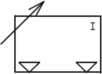
– задавач аналогового сигналу;

– функціональний елемент аналогового ПІД-закону регулювання;
SP
СV
PV PID

і т.д.

Після наведення переліку та опису необхідних функціональних блоків, студент по кожному з контурів регулювання, вимірювання, індикації та сигналізації технологічних параметрів згідно функціональної схеми автоматизації здійснює розробку графічного зображення алгоритмів функціонування.
Наприклад:
PT
Завдання
Ручне керування
I
I
I
А
Р А =1
Р =0
H STOP STRT
0Па
400Па 10Па
50Па
0% 100%
L
R S
SP
СV
PV PID

IN < 10 ±0,5 Па

IN < 50 ±0,5 Па
0Па
400Па
0%
100%
4 мА 20 мА
4 мА 20 мА

PY

Част отний перетворювач

PT
Сист ема відображення DCS або SCADA
Ст руктурна схема функціонування

Рисунок 5.1 Алгоритм функціонування контуру №1 «Регулювання та сигналізація розрідження в топці котла»
Давач і виконавчий механізм

Примітка: графічне зображення алгоритмів функціонування повинно бути чітким та читабельним. Для відображення великих графічних зображень

алгоритмів функціонування рекомендується застосовувати альбомний формат аркушу.
В підрозділі 5.2 наводять опис основних принципів розроблення програми функціонування мікропроцесорного програмованого засобу автоматизації (програмованого логічного контролера), а також наводять фрагменти програми функціонування, які відображають певний крок алгоритму, або здійснюють певну функціональну дію (процедуру).
Наприклад:
Приклад 1. При застосуванні мікропроцесорного програмованого засобу автоматизації серії Vision V570:
Під час розроблення програми функціонування мікропроцесорного програмованого засобу автоматизації необхідно передбачити наступні процедури, а саме:
1. Опрацювання вхідного аналогового сигналу з його масштабуванням та перетворенням із формату Integer в формат Real
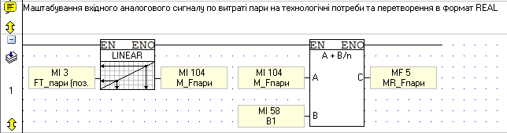
Рисунок 5.2 Фрагмент програми функціонування, який відображає процедуру маштабування вхідного аналогового сигналу та перетворення його з формату Integer в формат Real
Для масштабування вхідного аналогового сигналу, зокрема для приведення його числового значення до значення технічних одиниць використовуємо функціональний алгоритм “Linear”, який згідно лінійної залежності перетворює вхідне числове значення від аналогового цифрового перетворювача, в числове значення діапазону вимірювання давача. Приклад налаштування алгоритму наведено на рисунку 5.3.

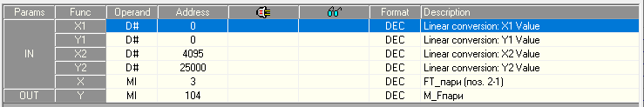
Рисунок 5.3 Вікно конфігурації параметрів масштабування вхідного аналогового сигналу
Як видно з рисунку 5.3 вісь Х відображає числове значення вхідного аналогового сигналу від 12-ти розрядного АЦП, а вісь Y відображає діапазон вимірювання давача.
Оскільки в подальшому над отриманим числовим значенням відбуватимуться арифметичні перетворення, здійснюємо його перетворення з формату Integer (цілочисельне значення) в формат Real (значення з плаваючою комою). Для цього застосовуємо функціональний алгоритм “A+B/n”, вікно конфігурації якого наведено на рисунку 5.4.
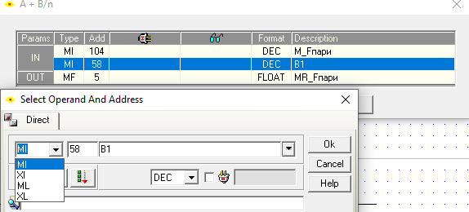
Рисунок 5.4 Вікно конфігурації алгоритму перетворення числового значення з формату Integer в Real
Як видно з рисунку 5.4 для адресації комірки пам’яті B1 використано регістр MI, це означитиме, що перетворення числового значення відбуватиметься з точністю до 0,1% (0,001).
… і т. д. по інших процедурах реалізації схеми автоматизованого керування (див. примітку до цих прикладів).
Загальна програма функціонування наведена на графічному плакаті №2 бакалаврської кваліфікаційної роботи.

Приклад 2. При застосуванні мікропроцесорного програмованого засобу автоматизації серії Modicon M340:
При розробці програми функціонування мікропроцесорного програмованого засобу автоматизації необхідно передбачити наступні процедури, а саме:
1. Опрацювання вхідного аналогового сигналу, а саме його перетворення з формату Integer в формат Real, масштабування та фільтрування (рисунок 5.5):

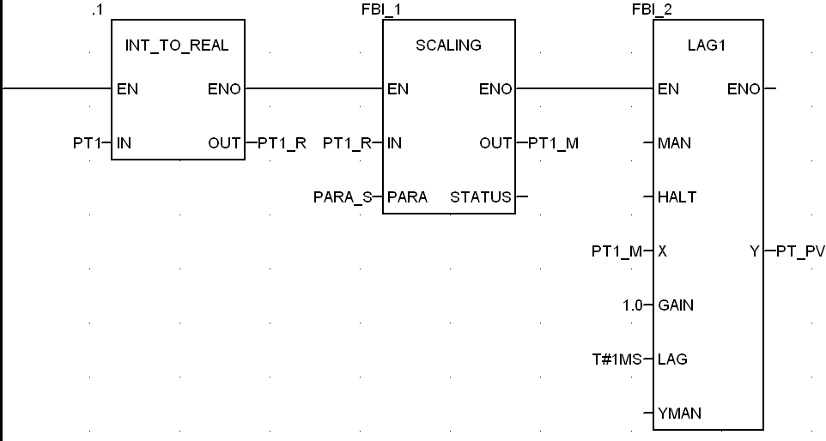
Рисунок 5.5 Уривок програми функціонування, який відображає процедуру опрацювання вхідного аналогового сигналу, а саме його перетворенням з формату Integer в формат Real, масштабування та фільтрування

Для перетворення числового значення вхідного аналогового сигналу з формату Integer в формат Real застосовуємо функціональний блок INT_TO_REAL. Масштабування числового значення виконуємо з застосуванням функціонального блоку Scaling, який здійснює масштабування вхідного числового значення від аналогового цифрового перетворювача, в числове значення діапазону вимірювання давача згідно лінійної залежності, тому також необхідно

налаштувати параметри масштабування (приклад налаштування представлено на рисунку 5.6).
Як видно з рисунку 5.6 in_min та in_max відображає числове значення вхідного аналогового сигналу в залежності від конфігурації каналу, а out_min та out_max відображає діапазон вимірювання давача.
Для усунення завад у вигляді пульсацій сигналу, застосовуємо функціональний блок LAG1, який здійснює фільтрування вхідного сигналу від високочастотних та низькочастотний пульсацій. Основними параметрами, які задаються в цьому блоці є коефіцієнт підсилення «Gain» та стала часу «LAG».

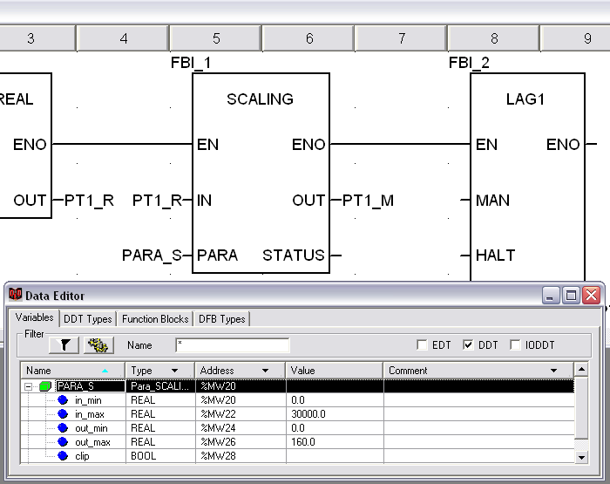
Рисунок 5.6 Вікно конфігурації параметрів масштабування вхідного аналогового сигналу
Після виконання всіх процедур оброки вхідного сигналу, зберігаємо отримане числове значення в комірці пам’яті PT_PV, яке відображатиме виміряне значення технологічного параметру для подальшої реалізації програми функціонування контуру автоматизованого регулювання.
… і т.д. по інших процедурах реалізації схеми автоматизованого керування (див. примітку до цих прикладів).

Загальна програма функціонування наведена на графічному плакаті №2 бакалаврської кваліфікаційної роботи.

Примітка: окремо наводять фрагменти програм та їхній опис (у тому числі і функціональних блоків) для реалізації:
- ПІД-закону регулювання;
- дискретного керування, у тому числі програма увімкнення частотних перетворювачів та додаткових пристроїв;
- формування аварійних повідомлень (аварійної сигналізації по нижній та верхній граничній межі);
- реалізація безударного переходу з автоматичного режиму керування в ручний і навпаки;
- зворотного перетворення сигналу керуючої дії для передачі його на канал вихідного сигналу.
В підрозділі 5.3 виконують розроблення програмного забезпечення для функціонування людино-машинного інтерфейсу. Зокрема в цьому підрозділі необхідно навести:
- опис концепції розроблення людино-машинного інтерфейсу, а саме які дисплеї будуть розроблені та які графічні елементи застосовуватимуться для цього;
- опис реалізації підсистеми введення / виведення інформації, зокрема таблиця адресації змінних (тегів) з прив’язкою до адрес комірок пам’яті мікропроцесорного програмованого засобу автоматизації;
- опис розроблення підсистеми людино-машинного інтерфейсу, зокрема дисплеїв відображення технологічного процесу (мнемосхеми) та налаштування параметрів регулятора;
- опис розроблення підсистеми аварійних повідомлень.

ДОДАТОК Д.6

Рекомендації та приклади для виконання розділу 6
В розділі 6 на підставі опрацьованих матеріалів в розділах 3 та 5, а також згідно вимог ДСТУ Б А.2.4-19:2008 [8], ДСТУ ГОСТ 2.702:2013 [10] та ДСТУ ISO
14617-15:2018 [11] здійснюють розроблення принципових електричних схем зовнішніх з’єднань периферійних пристроїв системи автоматизованого керування технологічними процесом до каналів вводу/виводу мікропроцесорного програмованого засобу автоматизації. Зокрема розглядають зовнішні електричні схеми підключення окремих елементів системи керування до ПЛК і синтезують загальну схему зовнішніх з’єднань цієї системи, яку показують на графічному плакаті №3 (або №4) «Принципова електрична схема з’єднань засобів автоматизації».
В свою чергу Плакат №3 (або №4) розробляють на підставі результатів виконання розділу 6. Плакат повинен відображати загальну принципову електричну схему зовнішніх з’єднань периферійних пристроїв та мікропроцесорного програмного засобу автоматизації для реалізації системи автоматизованого керування технологічним процесом або виробництвом. Всі технічні засоби, які застосовані для розробки системи автоматичного керування та принципової електричної схеми зокрема, повинні мати літерні позначення, а також текстовий коментар про функціональне їх призначення та приналежність до певного з контурів регулювання, вимірювання та сигналізації. Також рекомендується додатково в коментарі наводити цифрове позначення засобу у відповідності до функціональної схеми автоматизації. Приклад наповнення та оформлення графічного плакату наведено методичних вказівках до виконання КП з дисципліни «Мікропроцесорні програмні засоби автоматизації» [12].
Примітка:
Розділ 6 потрібно скомпонувати таким чином, щоб фрагменти електричних схем були читабельними. При необхідності деякі елементи електричних схем можна представляти окремими вирізками, або блоками.
Не допускається представлення фрагментів електричних схем в зменшеному масштабі, або нанесення нечітких позначень і текстових коментарів.

Типовий приклад виконання розділу:
У відповідності до розробленої функціональної схеми автоматизації, спрощений вигляд якої наведено в розділі 1, принципова електрична схема системи автоматизованого керування повинна містити з’єднання, які дозволять приєднати периферійні технічні засоби автоматизації до головного керуючого пристрою, зокрема це ПЛК SIМАТIС S7-300.
Електрична схема з’єднань складається з:
- електричної схема живлення модулів ПЛК (рисунок 6.1);








~ 220B
N
PS 307 10A
~220/
=24V 5A
PE
XT L1
N
PE
CPU 314C-2 DP
CPU 314C-2 DP X2
SF1
16A
1
2
L1
1L
N
M
CPU 314C-2 DP
X1
M 30
PE
L+
1N
Х2
6ES7-331-7HF01-0AB0
1
20

6ES7 332-5HD01-0AB0
1
20
MPI Х1
L+
M
N
DP
0V
+24V
+24V 0V

1 | 1L+ | 2L+ | 21
 |  | 2M | 30
 |  | 2L+ | 31
20 | 1M | 3M | 40

Рис. 6.1. Принпипова електрична схема живлення модулів ПЛК SIMATIC S7-300
- схеми приєднання первинних вимірювальних перетворювачів до каналів аналогового вводу ПЛК (рисунок 6.2), зокрема:
  - первинних вимірювальних перетворювачів диференційного тиску серії Сафір – 22ДД по двохпровідній схемі приєднання “на розрив”;
- нормуючих перетворювачів температури Sitrans TH100 по двохпровідній схемі приєднання “на розрив”.

- схеми підключення первинних вимірювальних перетворювачів до каналів аналогового вводу модуля розширення SM321 (рисунок 6.3), зокрема:
  - первинного вимірювального перетворювача концентрації кисню типу О2-МАДГ-2 по двохпровідній схемі приєднання;
- нормуючого перетворювача температури Sitrans TH100 по двохпровідній схемі приєднання “на розрив”;
- первинного вимірювального перетворювача надлишкового тиску серії Сафір – 22ДВ по двохпровідній схемі приєднання “на розрив”.
= 24B = 24B
CPU 314C-2 DP X1
ТСП-0289
PIW200
Sitrans T TH100
ТСП-0987
PIW202
Sitrans T TH100
PIW204
DI100.0
DI100.1 DI100.2 DI100.3 DI100.4 DI100.5 DI100.6 DI100.7 M
PIW206
"Сафір 22ДД" модель 2430
PIW208

PQW228
"Сафір 22ДД" модель 2450
PQW230
M
ANA
6
5
2
1
6
5
2
1
6
5
2
4
1
3
6
5
2
4
1
3
40
20
39
19
38
18
37
17
36
16
35
15
34
14
33
13
32
12
31
11
30
10
29
9
28
8
27
7
26
6
25
5
24
4
23
3
22
2
21
1
+24V 0V
+24V
0V

~ 220B
4
15
16
17
1L
1N
PIW210

PIW212
8
7
6
5
14
3
2
1
5
Sitrans T TH100
PIW214
ТСП-0289
6ES7-331-7HF01-0AB0
19
2
"Сафір 22ДВ" модель 5210
PIW218

PIW220

PIW222
PIW224
6
20
2
1
6
5
PIW216
4
1
3
9
10
18
11
12
13
О2-
МАДГ-2
L | О2-  МАДГ-2 | +
N | О2-  МАДГ-2 | -

a) б)
Рис. 6.2. Уривок електричної схеми приєднання первинних вимірювальних на нормуючих перетворювачів до:
а) каналів аналогового вводу ПЛК;
б) каналів аналогового вводу модуля розширення SM321

- схеми приєднання виконавчих пристроїв та світло-звукової сигналізації (рисунок 6.4), зокрема:
- виконавчого механізму типу EL80;
- перетворювачів частоти серії VLT Micro Drive FC51 виробництва корпорації Danfoss;
- світлодіодного індикатора типу XB5AVB4.

L1
L1
L1
L2
L2
L2
L3
L3
L3
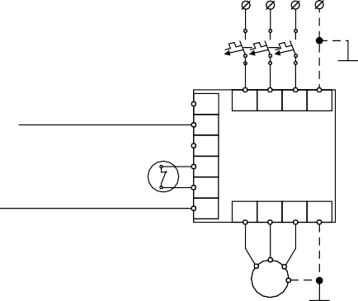
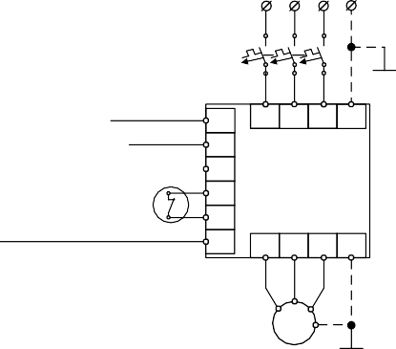
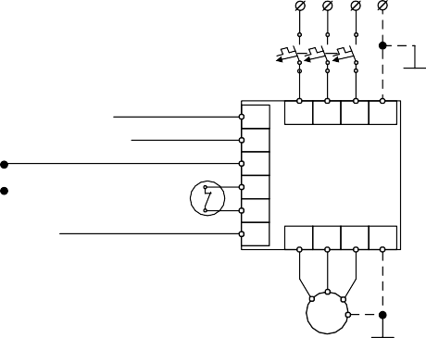
= 24B
CPU 314C-2 DP
X2
1L+
DI101.0 DI101.1 DI101.2 DI101.3 DI101.4 DI101.5 DI101.6
DI101.7
2L+
HL1
DO103.0
DO103.1 DO103.2 DO103.3
DO103.4
X1
X2
DO103.5
DO103.6 DO103.7 2M
2L+ DO104.0 DO104.1 DO104.2 DO104.3 DO104.4 DO104.5 DO104.6 DO104.7
3M
EL80
~ 380B
DI102.0
DI102.1 DI102.2 DI102.3 DI102.4 DI102.5 DI102.6 DI102.7
1M
XT
QF 1
3 5
2 4 6
60
55
20
27
12
18
L1 L2 L3 PE
Danfoss VLT Micro Drive FC51

U V W PE
Д

~ 380B
XT
QF 1 3 5

2 4 6

L1 L2 L3 PE
6ES7 332-5HD01-0AB0
60
55 Danfoss
20 VLT Micro
27 Drive FC51
12
18 U V W PE
PQW232
Д
PQW234
~ 380B
XT
QF 1 3 5
PQW236
2 4 6

L1 L2 L3 PE
PQW238
60
55 Danfoss
20 VLT Micro
27 Drive FC51
12
18 U V W PE
Д
5
4
20
19
18
17
16
15
14
13
12
11
10
9
8
7
6
5
4
3
2
1
40
20
39
19
38
18
37
17
36
16
35
15
34
14
33
13
32
12
31
11
30
10
29
9
28
8
27
7
26
6
25
5
24
4
23
3
22
2
21
1
+24V 0V

Рис.6.3. Уривок електричної схеми підключення виконавчих пристроїв та світлової сигналізації
Загальна принципова електрична схема зовнішніх з’єднань системи автоматизованого керування представлена на графічному плакаті №4 цієї бакалаврської кваліфікаційної роботи.

ДОДАТОК Д.7

Рекомендації до виконання розділу 7

У РОЗДІЛІ 7 за погодженням з керівником БКР студент вибирає одну з основних систем регулювання проектованої системи керування та проводить її розрахунок та дослідження. Перевагу слід надавати багатоконтурним системам регулювання, зокрема каскадним, комбінованим, системам взаємопов’язаного регулювання тощо. Метою виконання цього розділу є синтез САР, що задовольняє вимоги до якості регулювання [13].
На початку розділу вказують вихідні дані про об'єкт регулювання, необхідні для розрахунків з посиланням на джерела їх отримання, зазначають основну (та за наявності допоміжну) регульовану величину та її номінальне значення, основні збурення та регулюючу дію. Наводять експериментальні дані: значення кривих розгону, або імпульсних перехідних характеристик, або випадкових процесів на вході і виході об’єкта регулювання тощо, необхідних для ідентифікації об’єкта регулювання. Формулюють вимоги до показників якості САР з урахуванням вимог технологічного регламенту. Далі коротко викладають методику ідентифікації об’єкта регулювання та розраховують параметри моделі об’єкта керування. Обґрунтовують вибір структурної схеми системи регулювання, коротко описують метод, застосований для розрахунку оптимальних параметрів налаштування регуляторів. Знайдені параметри мають забезпечувати заданий запас стійкості системи керування, а також екстремум вибраного показника якості, наприклад однієї з інтегральних оцінок якості. Для САР, що знаходяться під дією випадкових збурень, критерієм оптимізації зазвичай є середньоквадратичне відхилення регульованої величини від її заданого значення. Дослідження САР рекомендується проводити за допомогою структурного моделювання у середовищі Matlab (Simulink).
Результати розрахунків та моделювання (розрахункові формули, отримані моделі, розроблені програми в Matlab, таблиці, графіки, структурні схеми САР, необхідні перехідні процеси) мають бути відображені в пояснювальній записці, а також на аркуші графічної частини. У висновках до розділу оцінюють отримані результати розрахунку та моделювання системи автоматичного регулювання та можливість їх застосування для реальних об’єктів керування.

ДОДАТОК Д.8

Рекомендації та приклади для виконання розділів 8 і 9

В РОЗДІЛІ 8 «ОХОРОНА ПРАЦІ …» дають характеристику технологічного об’єкта з точки зору потенційних небезпек, виявляють серед них один-два найбільш несприятливих та розробляють заходи з охорони праці та пожежної безпеки. Розглядають заходи з електробезпеки під час монтажно-налагоджувальних робіт та експлуатації систем автоматизації, які підтверджують відповідними інженерними розрахунками. Аналізують умови праці на робочому місці оператора, забезпечення санітарних норм мікроклімату, чистоти повітря, освітлення тощо. Завдання та вимоги до виконання розділу формує консультант кафедри цивільної безпеки з урахуванням теми БКР. Рекомендації до виконання розділу викладені в методичних вказівках [14].

РОЗДІЛ 9 ОБГРУНТУВАННЯ ЕКОНОМІЧНОЇ ДОЦІЛЬНОСТІ
ВПРОВАДЖЕННЯ СИСТЕМИ АВТОМАТИЗАЦІЇ виконують згідно рекомендацій та методичних вказівок кафедри «Маркетинг і логістика» [15].

ДОДАТОК Е

Приклад опису джерел посилання
Таблиця Е.1
Приклади бібліографічного опису джерел у переліку згідно з ДСТУ 8302:2015 [16,17]
Види джерела | Бібліографічний опис джерела
1 | 2
Один автор | - Різник О. Я. Логічне програмування : навч. посіб. Львів : Видавництво Національного університету „Львівська політехніка”, 2009. 288 с.  - Коренівський Д. Г. Дестабілізуючий ефект параметричного білого шуму в неперервних та дискретних динамічних системах : монографія. Київ : Ін-т математики, 2016. 181 с.  - Лукінюк М. В. Автоматизація типових технологічних процесів: технологічні об’єкти керування та схеми автоматизації : навч. посіб. для студ. вищ. навч. закл., які навчаються за напрямом «Автоматизація і комп’ют.-інтегр. технології. Київ : НТУУ «КПІ», 2008. 236 с.  - Онисик Стефан Моделювання об’єктів керування. Поняття. Тлумачення. Моделі. Дослідження : навч. посібник. Львів : Видавництво Львівської  політехніки, 2019. 292 с.
Два автори | - Савицький В.К., Федоришин М.Р. Технічні засоби автоматизації : навч. посібник. Львів : Вид-во Львів. політехніки, 2018. 291 с.  - Крих Г.Б., Матіко Ф.Д Теорія автоматичного керування : навч. посібник. Львів : СПОЛОМ, 2017. 65 с.  - Пістун Є. П., Стасюк І. Д. Основи автоматики та автоматизації : навч. посібник. Львів : Вид-во Львів. політехніки, 2018. 336 с.
Три автори | - Журахівський А. В., Засідкович Н. Р., Яцейко А. Я. Оптимізація режимів електроенергетичних систем : навч. посібник. Львів : Видавництво Національного університету „Львівська політехніка”, 2009. 156 с.  - Пупена О.М., Луцька Н.М., Ельперін І.В. Проектування комп’ютерно-інтегрованих систем : курс лекцій : Київ : НУХТ, 2007. 142 с.  - Фединець В.О. Васильківський І.С, Николин Г.А. Автоматизація виробничих процесів : навч. посібник Львів : СПОЛОМ, 2022. 192 с.
Чотири автори | - Автоматичні системи керування хіміко-технологічними процесами : навч. посіб. для студ. хіміко-технол. спец. / В. Я. Кожухар, В. В. Брем, Ю. Ф. Каверін, Ю. К. Тодорцев. : Одеса: Екологія, 2005. 224 с.  - Інновації : навч. посіб. / Гуревич Д. Т., Чекан О. С., Грибан О. М., Макарова В. В. Запоріжжя : ЗНУ, 2016. 389 с.
Більше чотирьох авторів | - Охорона праці : навч. посіб. / О. І. Подольська та ін. 2-ге вид. Київ : ЦУЛ, 2017. 264 с.  - Промислові засоби автоматизації : навч. посіб.: У 2 ч. / А. К. Бабіченко, В. І. Тошинський, В. С. Михайлов та ін.; за ред. А. К. Бабіченка. Харків : НТУ «ХПІ», 2001 р. Ч. 1. Вимірювальні пристрої. – 470 с.  - Екологія : навч. посіб. / Б. В. Борисюк та ін. Житомир, 2003. 174 с.
Автори та редактори, укладачі | - Дахно І. І., Алієва-Барановська В.М. Право інтелектуальної власності : навч. посіб. / за ред. І. І. Дахна. Київ : ЦУЛ, 2015. 560 с.

Продовження таблиці Е.1
1 | 2
2. Ідентифікація об’єктів автоматизації : методичні вказівки для самостійної підготовки та інструкція до лабораторної роботи № 3. Знаходження динамічної моделі об’єкта керування за експериментальною перехідною функцією / уклад: Г.Б. Крих, Г.Ф. Матіко. Львів: Видавництво Національного університету “Львівська
політехніка”, 2021. 26 с.
Статті з періодичних видань | - Bletskan D. I., Glukhov K. E., Frolova V. V. Electronic structure of 2H-SnSe2. Semiconductor Physics Quantum Electronics & Optoelectronics. 2017. Vol. 18, No 2. P. 109–118  - Роман В. І., Іжик А. Б. Аналітичні залежності розрахунку координат розташування та вагових коефіцієнтів акустичних каналів ультразвукових витратомірів. Комп’ютерно-інтегровані технології: освіта, наука, виробництво. 2021, № 43. С. 122–128.  - F. Matiko, V. Roman, H. Matiko, L. Lesovoi. Analysis of influence of pipeline internal surface roughness on flow rate measured by means of standard pressure differential devices. Energy Engineering and Control System, 2022,  Vol. 8, No. 1. pp. 57 – 63. https://doi.org/10.23939/jeecs2022.01.057
Матеріали конференцій | - “Приладобудування: стан і перспективи” : зб. матеріалів XХ Міжнародної  науково-технічної конференції, Київ, 18 – 19 травня 2021 р ПБФ, КПІ ім. Ігоря Сікорського, Київ, 2021. 258 с.
Частина видання матеріалів конференцій (тези доповіді) | 1. Роман В. І., Матіко Ф. Д., Куцан А. М. Комп’ютерна програма для розрахунку складових рівняння витрати ультразвукового витратоміра // Приладобудування та метрологія: сучасні проблеми, тенденції розвитку : матеріали V Всеукраїнської науково-практичної конференції (Луцьк, 20–22 жовтня 2022 р.). 2022. C. 63.  - Костик І. В., Матіко Ф. Д., Лум'яник О. Г. Аналіз додаткових складових невизначеності результату вимірювання витрати плинних енергоносіїв за методом змінного перепаду тиску // Приладобудування: стан і перспективи : зб. матеріалів XХІ Міжнародної науково-технічної конференції (м. Київ 17–18 травня 2022 р.). Київ, 2022. C. 232–233.  - Sova O. Method of forecasting the duration of data transmission routes in mobile radio networks. 2nd Ukraine Conference on Electrical and Computer Engineering : conference paper. IEEE, 2019. P. 819-823. https://doi.org/10.1109/ukrcon.2019.  8879978.
Стандарти | - EN 61010-2-020:1994, IDT : ДСТУ EN61010-2-020:2005. Вимоги щодо  безпечності контрольно-вимірювального та лабораторного електричного устаткування. Частина 2-020. Додаткові вимоги до лабораторних центрифуг [Чинний від 2007-01-01]. Вид. офіц. Київ : Держспоживстандарт України, 2007. – IV, 18 с.  - ДСТУ 2858:2015. Термоперетворювачі опору. Загальні технічні вимоги і методи випробувань. [Чинний від 01.07.2017]. Вид. офіц. Київ : Держстандарт України, 2015. 53 с.  - ДСТУ 8302-2015. Інформація та документація. Бібліографічне посилання. Загальні положення та правила складання. [Чинний від 2016–07–01]. Київ : ДП  «УкрНДНЦ», 2016. 16 с  - ДСТУ Б А.2.4-16:2008. Система проектної документації для будівництва. Автоматизація технологічних процесів. Зображення умовні приладів і засобів автоматизації в схемах. [Уведено вперше ; чинний від 2010-01-01]. – Вид. офіц. – Київ : ДП «УкрНДНЦ», 2008. 10 с. (Національний стандарт України).

Кінець таблиці Е.1
1 | 2
Дисертації | 1. Федоришин Р.М. Імпульсні регулятори нелінійних систем керування в  тепловій енергетиці : дис. … доктора техн. наук : 05.13.07. Львів, 2021. 368 с.
Автореферати дисертацій | 1. Кріль С.О. Автоматизація процесу керування гідродинамічним режимом  магістрального нафтопроводу : автореф. дис. канд. техн. наук : 05.13.07. Львів, 2017. 23 с.
Промислові каталоги | - Продукція «МІКРОЛ» для промислової автоматизації підприємств : каталог / Підприємство «МІКРОЛ». Івано-Франківськ, 2007. 70 с.
Патенти | - Спосіб визначення середньої температури заготовок в печі графітації : пат. 23422 Україна : МПК7 C01B 31/04, G01K 3/00–№ U200613780 ; заявл. 25.12.2006 ; опубл. 25.05.2007, Бюл. № 7. 3 с.  - Люмінісцентний матеріал: пат. 25742 Україна : МПК6 С09К11/00, G01Т1/28, G21НЗ/00. № 200701472; заявл. 12.02.07; опубл. 27.08.07, Бюл. № 13. 4 с.
Електронні ресурси | - Україна очима дітей : фотовиставка. URL: http://www.kmu.gov.ua/control/uk/photogallery/gallery?galleryId=15725757& (дата звернення: 15.11.2017).  - Матеріали VІІ Міжнародної науково-технічної Internet-конференції «Сучасні методи, інформаційне, програмне та технічне забезпечення систем керування організаційно-технічними та технологічними комплексами», 26 листопада 2020. Київ : НУХТ, 2020. 316 с. URL: https://nuft.edu.ua/naukova-diyalnist/naukovi-konferencii/ (дата звернення : 20.06.2021)  - Система. Вікіпедія. Вільна енциклопедія. URL :  http://uk.wikipedia.org/wiki/Система. (дата звернення : 23.03. 2022).  - Про вищу освіту : Закон України від 01.07.2014 № 1556-vii (із змінами № 1415-VIII від 14.06.2016). URL : http://zakon3.rada.gov.ua/laws/show/1556-18 (дата звернення : 20.06.2017)  - Хміль І. О. Шляхи подолання правового нігілізму в Україні. Вісник Запорізького національного університету. Юридичні науки. Запоріжжя, 2016.  № 3. – С. 20–27. – URL : http://ebooks.znu.edu.ua/files/Fakhovivydannya/vznu/ juridichni/VestUr2015v3/5.pdf. (дата звернення: 15.11.2017).

ДОДАТОК Ж

Приклад заповнення штампу

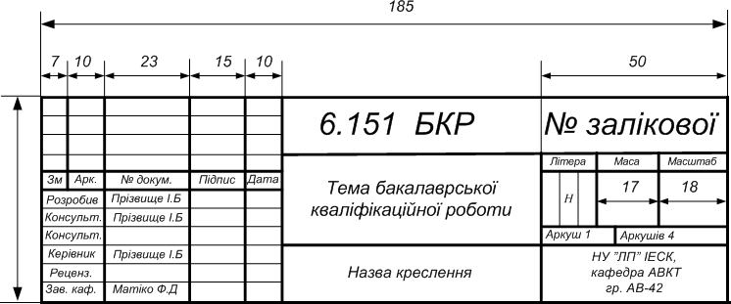

ДОДАТОК З

Бланк заяви (декларації)

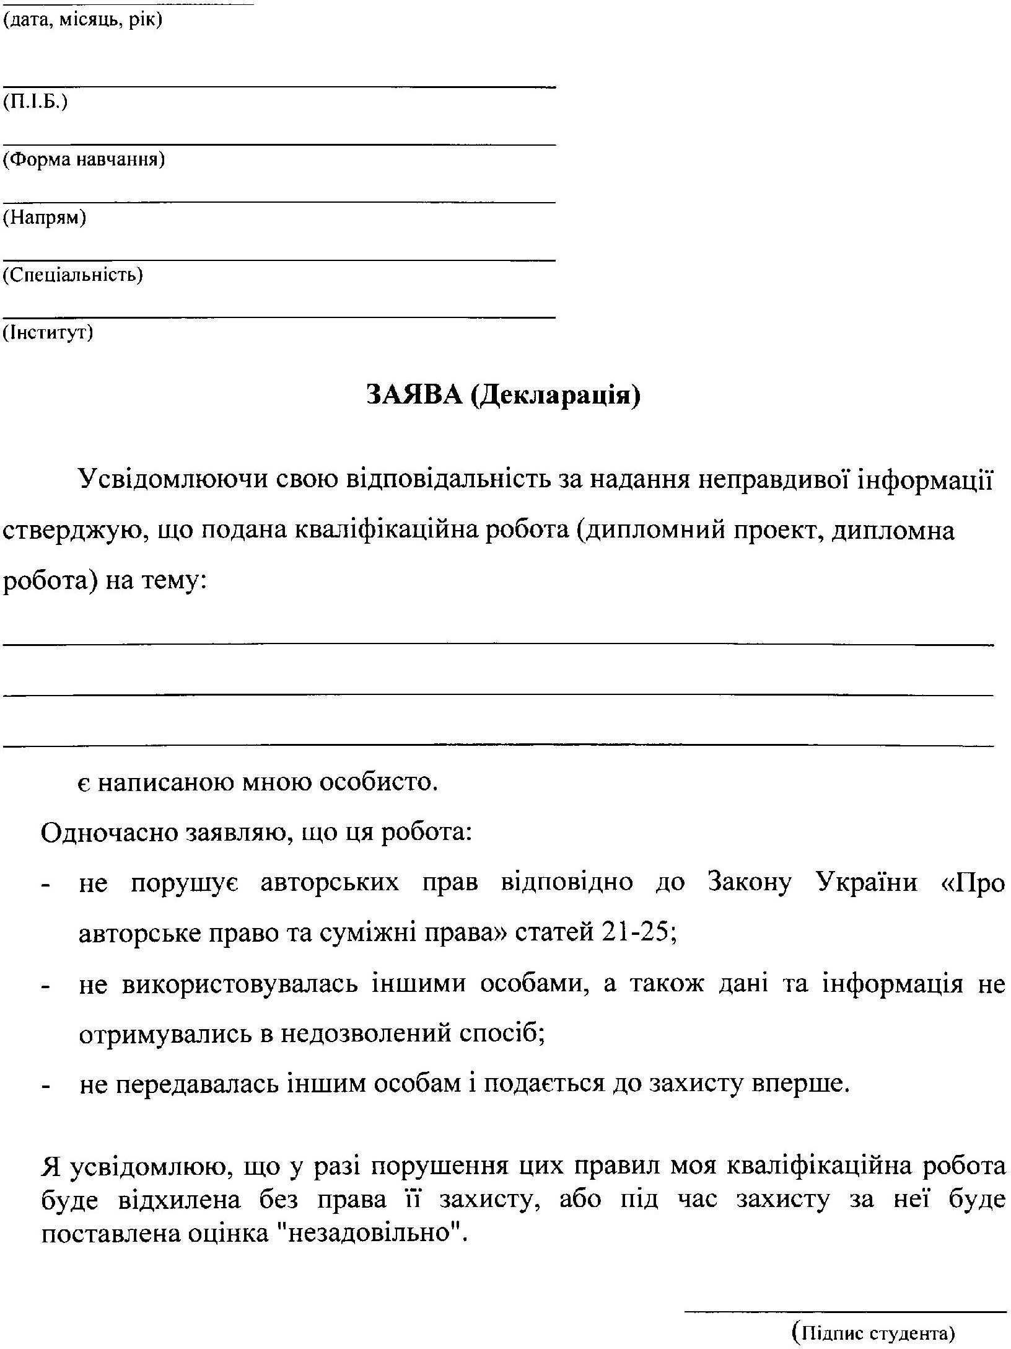

ДОДАТОК К
Зразок висновку

ВИСНОВОК
про рівень оригінальності бакалаврської кваліфікаційної роботи
На тему:

Здобувача (студента групи)
(шифр) (прізвище, ім’я та по батькові)
Загальний обсяг кваліфікаційної роботи: сторінки.
Програмне забезпечення перевірки на плагіат
– на безоплатній (платній) основі.
Результати перевірки на оригінальність роботи

Номери розділів роботи, які перевірялись | Обсяг тексту | Обсяг тексту розділів, який перевірявся на  оригінальність | Показник оригінальності у відсотках | Примітка
Загальна оригінальність БКР: %
Дата оформлення висновку: « » 20 р.

Відповідальний від кафедри за перевірку: / /
(підпис) (ім’я та прізвище)
Завідувач кафедри: / /
(підпис) (ім’я та прізвище)

ДОДАТОК Л

Відгук керівника
Здобувач бакалаврського рівня вищої освіти може вважати свою роботу виконаною, якщо вона відповідає таким умовам: робота містить достовірний фактичний матеріал, який повністю розкриває тему роботи та відповідає завданню, усі висновки достатньо обґрунтовані, робота має елементи новизни, розроблені рекомендації щодо впровадження результатів роботи.
Повністю оформлену бакалаврську кваліфікаційну роботу студент надає науковому керівнику для формування відгуку.
Керівник формує відгук на спеціальному бланку, що поданий нижче, в якому зазначає: актуальність теми, самостійність виконання студентом БКР, рівень його теоретичної та практичної підготовки, ерудицію, знання фахової літератури, значущість отриманих у роботі результатів, висновків і практичних рекомендацій, своєчасність виконання за календарним планом, відповідність роботи виданому завданню, рівень розкриття окремих завдань у роботі, дає характеристику професійних та особистих якостей здобувача, окреслює недоліки кваліфікаційної роботи, робить висновки щодо відповідності якості підготовки бакалавра вимогам освітньої програми і можливості присвоєння йому відповідної кваліфікації, також оцінку, яку, на думку керівника, заслуговує студент.

ВІДГУК
КЕРІВНИКА БАКАЛАВРСЬКОЇ КВАЛІФІКАЦІЙНОЇ РОБОТИ

Студента:
(прізвище, ім’я, по батькові)
Група: спеціальність: 151 “Автоматизація та комп’ютерно-інтегровані технології”.
На тему:
Актуальність теми:
Самостійність виконання та уміння працювати з літературними джерелами:
Ступінь творчої роботи та уміння порівнювати і аналізувати варіанти рішень і вибирати оптимальні:
Рівень теоретичної та практичної підготовки, конструкторські навики, технічна ерудиція:
Позитивні аспекти:
Недоліки:
Цінність теоретичних висновків та практичних рекомендацій, можливість впровадження у виробництво:
Загальна оцінка бакалаврської кваліфікаційної роботи та рекомендації щодо допуску до захисту в ЕК
Керівник:
посада, вчене звання, науковий ступінь) (підпис) (ініціали, прізвище)

ДОДАТОК М

Рецензія на бакалаврську роботу
Зміст рецензії на бакалаврську роботу виявляє рівень загальнотеоретичної та спеціальної підготовки бакалавра до профілю майбутньої роботи, його здатність використовувати теоретичні знання, уміння та досвід, отримані під час навчання для вирішення інноваційних завдань зі спеціальності.
У рецензії розглядають усі розділи пояснювальної записки і графічну частину роботи, вказують на виявлені переваги і недоліки роботи у частині теоретичних положень і в практичному застосуванні, а також в оформленні. Текст рецензії може бути написаний розбірливим почерком або надрукований на відповідному бланку, який подано нижче.
У рецензії обґрунтовано розкривають такі питання:
а) актуальність теми;
б) відповідність об’єкта та предмета дослідження спеціальності; в) характеристика виконаної роботи;
г) загальний огляд змісту бакалаврської кваліфікаційної роботи, з оцінкою кожного розділу роботи;
д) найбільш цікаві місця роботи, у яких проявилася самостійність студента, його рівень теоретичної й практичної підготовки, ерудиція, знання фахової літератури;
е) обґрунтованість висновків і рекомендацій в роботі, що випливають із виконаної студентом роботи;
ж) недоліки кваліфікаційної роботи;
з) загальна оцінка роботи та її відповідність вимогам до бакалаврських робіт зі спеціальності;
і) оцінка за чотирибальною системою («відмінно», «добре», «задовільно»,
«незадовільно») яку, на думку рецензента, заслуговує бакалаврська робота;
к) висновок про можливість присвоєння студенту кваліфікації бакалавра з автоматизації та комп’ютерно-інтегрованих технологій.

МІНІСТЕРСТВО ОСВІТИ І НАУКИ УКРАЇНИ НАЦІОНАЛЬНИЙ УНІВЕРСИТЕТ “ЛЬВІВСЬКА ПОЛІТЕХНІКА”

РЕЦЕНЗІЯ
на
(вказати вид кваліфікаційної роботи)

Студент
Тема

Спеціальність і група
Обсяг кваліфікаційної роботи:
кількість аркушів креслень
кількість сторінок пояснювальної записки
а) короткий зміст кваліфікаційної роботи та прийнятих рішень

б) висновок про відповідність кваліфікаційної роботи завданню

в) характеристика виконання кожного розділу кваліфікаційної роботи, рівень відповідності останнім досягненням науки та техніки і передовим методам роботи

г) негативні особливості виконання роботи

д) позитивні особливості

е) оцінка графічного оформлення та пояснювальної записки до кваліфікаційної роботи

є) відгук про роботу загалом

ж) інші зауваження

з) оцінка кваліфікаційної роботи

Рецензію склав
(посада, місце роботи, прізвище, ім’я, по батькові)

“ ” 20 р.

ДОДАТОК Н

Форма заяви для отримання дозволу захисту БКР іноземною мовою

Директору ІЕСК
(абревіатура ННІ)
Національного університету “Львівська політехніка”
проф. Андрію ЛОЗИНСЬКОМУ
студента групи
(шифр)

(Прізвище, ім’я, по батькові Здобувача ВО)

ЗАЯВА
Прошу дозволити мені захищати випускну кваліфікаційну роботу
мовою.
(назва іноземної мови)

« » 20 р. / /
(підпис) (ім’я та прізвище)

“Погоджено” Керівник кваліфікаційної роботи:
(підпис)

(науковий ступінь, посада, ім’я та прізвище)

“Погоджено” Завідувач кафедри АВКТ:
(підпис)

(науковий ступінь, ім’я та прізвище)

“Погоджено” Консультант з фахової мови:
(підпис) (назва іноземної мови)

(науковий ступінь, ім’я та прізвище)

ДОДАТОК П

Етапи виконання та захисту бакалаврської кваліфікаційної роботи

1. Завершення студентом теоретичного курсу навчання та виконання усіх
видів практик, передбачених навчальним планом. Допуск до виконання БКР.
Термін виконання – |  | Згідно графіку навчального процесу
 | ↓
2. Виконання розділів кваліфікаційної роботи. Процентування виконання
БКР. Погодження матеріалів кваліфікаційної роботи з керівником роботи та консультантами розділів БКР.
Термін виконання – |  | Згідно графіку виконання БКР
 | ↓
3. Студент подає секретарю ЕК заяву (декларацію) щодо унікальності тексту кваліфікаційної роботи та невикористання матеріалів інших авторів без посилань (додаток З) і надсилає погоджений з консультантами та керівником електронний варіант виконаної кваліфікаційної роботи для перевірки на
академічний плагіат відповідальному на кафедрі.
Термін виконання – |  | за 10 днів до дати захисту БКР
 | ↓
4. Відповідальний працівник кафедри перевіряє БКР на наявність запозичень. За умови підтвердження допустимого рівня оригінальності БКР (не менше 70% оригінальності) студент отримує позитивний висновок перевірки БКР та надає його керівнику БКР. Керівник готує відгук на БКР. Студент роздруковує та подає виконану кваліфікаційну роботу разом з висновком про
оригінальність роботи та відгуком керівника на затвердження завідувачу кафедри.
Термін виконання – | Не пізніше ніж за 5 днів до дати захисту БКР
 | ↓
5. За умови затвердження БКР завідувачем кафедри студент надає секретареві ЕК погоджену з консультантами, керівником, затверджену завідувачем
кафедри БКР. Секретар ЕК призначає рецензента БКР та скеровує кваліфікаційну роботу до рецензента.
Термін виконання – | Не пізніше ніж за 3 дні до дати захисту БКР
 | ↓
6. Студент отримує рецензію на кваліфікаційну роботу та надає секретареві ЕК: перевірену на академічний плагіат зброшуровану пояснювальну записку та роздруковані аркуші графічної частини, підписані керівником та консультантами і затверджені завідувачем кафедри; відгук керівника та
рецензію на кваліфікаційну роботу.
Термін виконання – | Не пізніше ніж за 1 день до дати захисту БКР
 | ↓
7. Студент захищає бакалаврську кваліфікаційну роботу на засіданні екзаменаційної комісії.
Термін виконання – Згідно графіку захистів БКР

